DEMONS WHIP - NOVO - UI
IMAGE TEXTURE • Volume 10 de 10

Assets neste volume: 92
Origem: NOVO
Gerado em: 2026-08-17T19:05:19+00:00

NOV-007384 • rimecrusher_mace  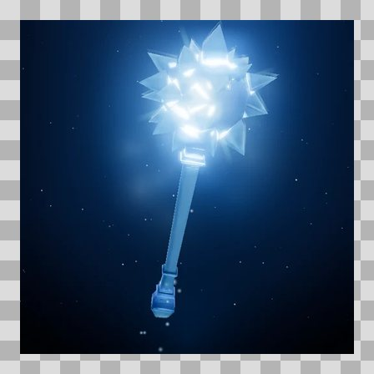  Origem: Asset novo  Pack/Fonte: Assets Organizados - Ui  Categoria: Ui / Store  Arquivo: rimecrusher_mace.webp  Caminho: 01_Assets_Organizados/UI/store/armory/rimecrusher_mace.webp  Formato: WEBP  Tamanho: 10.45 KB  Status técnico: OK  Licença: MISSING_REVIEW_REQUIRED — sem evidência localizada  Papel da textura: unspecified  Resolução: 512 × 512 px  Modo / canais / alpha: RGB / 3 / Não  Power-of-two: Sim  Memória decodificada estimada: 768.00 KB  Alertas: Licença/fonte não localizada automaticamente; revisão legal necessária. | Duplicado exato: grupo DUP-01944 (2 cópias). | NOV-007394 • skyrender_axe  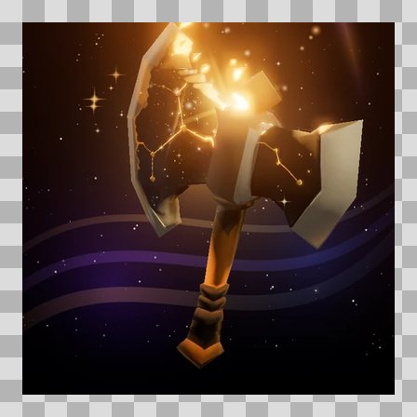  Origem: Asset novo  Pack/Fonte: Assets Organizados - Ui  Categoria: Ui / Store  Arquivo: skyrender_axe.webp  Caminho: 01_Assets_Organizados/UI/store/armory/skyrender_axe.webp  Formato: WEBP  Tamanho: 18.85 KB  Status técnico: OK  Licença: MISSING_REVIEW_REQUIRED — sem evidência localizada  Papel da textura: unspecified  Resolução: 512 × 512 px  Modo / canais / alpha: RGB / 3 / Não  Power-of-two: Sim  Memória decodificada estimada: 768.00 KB  Alertas: Licença/fonte não localizada automaticamente; revisão legal necessária. | Duplicado exato: grupo DUP-01954 (2 cópias).

NOV-007383 • smoulderfall_mace  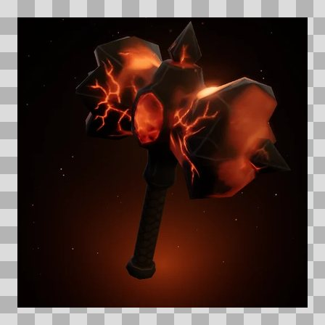  Origem: Asset novo  Pack/Fonte: Assets Organizados - Ui  Categoria: Ui / Store  Arquivo: smoulderfall_mace.webp  Caminho: 01_Assets_Organizados/UI/store/armory/smoulderfall_mace.webp  Formato: WEBP  Tamanho: 14.31 KB  Status técnico: OK  Licença: MISSING_REVIEW_REQUIRED — sem evidência localizada  Papel da textura: unspecified  Resolução: 512 × 512 px  Modo / canais / alpha: RGB / 3 / Não  Power-of-two: Sim  Memória decodificada estimada: 768.00 KB  Alertas: Licença/fonte não localizada automaticamente; revisão legal necessária. | Duplicado exato: grupo DUP-01943 (2 cópias). | NOV-007376 • solheim_sword  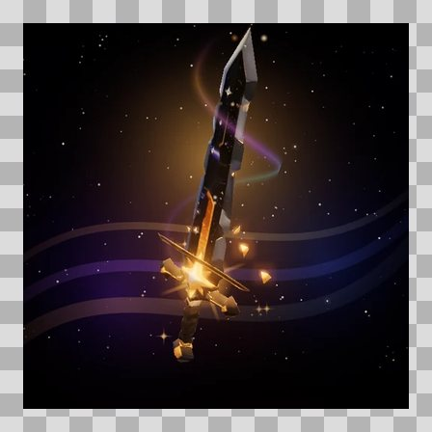  Origem: Asset novo  Pack/Fonte: Assets Organizados - Ui  Categoria: Ui / Store  Arquivo: solheim_sword.webp  Caminho: 01_Assets_Organizados/UI/store/armory/solheim_sword.webp  Formato: WEBP  Tamanho: 15.82 KB  Status técnico: OK  Licença: MISSING_REVIEW_REQUIRED — sem evidência localizada  Papel da textura: unspecified  Resolução: 512 × 512 px  Modo / canais / alpha: RGB / 3 / Não  Power-of-two: Sim  Memória decodificada estimada: 768.00 KB  Alertas: Licença/fonte não localizada automaticamente; revisão legal necessária. | Duplicado exato: grupo DUP-01936 (2 cópias).

NOV-007385 • starfall_mace  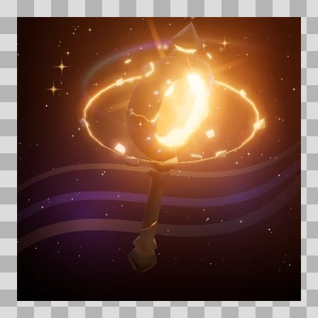  Origem: Asset novo  Pack/Fonte: Assets Organizados - Ui  Categoria: Ui / Store  Arquivo: starfall_mace.webp  Caminho: 01_Assets_Organizados/UI/store/armory/starfall_mace.webp  Formato: WEBP  Tamanho: 16.58 KB  Status técnico: OK  Licença: MISSING_REVIEW_REQUIRED — sem evidência localizada  Papel da textura: unspecified  Resolução: 512 × 512 px  Modo / canais / alpha: RGB / 3 / Não  Power-of-two: Sim  Memória decodificada estimada: 768.00 KB  Alertas: Licença/fonte não localizada automaticamente; revisão legal necessária. | Duplicado exato: grupo DUP-01945 (2 cópias). | NOV-007395 • tempered_flanged_mace  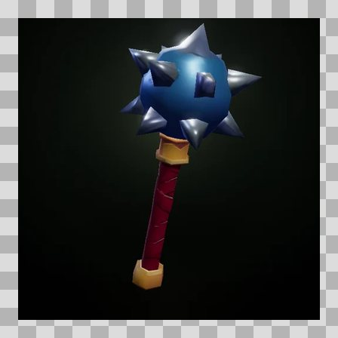  Origem: Asset novo  Pack/Fonte: Assets Organizados - Ui  Categoria: Ui / Store  Arquivo: tempered_flanged_mace.webp  Caminho: 01_Assets_Organizados/UI/store/armory/tempered_flanged_mace.webp  Formato: WEBP  Tamanho: 8.13 KB  Status técnico: OK  Licença: MISSING_REVIEW_REQUIRED — sem evidência localizada  Papel da textura: unspecified  Resolução: 512 × 512 px  Modo / canais / alpha: RGB / 3 / Não  Power-of-two: Sim  Memória decodificada estimada: 768.00 KB  Alertas: Licença/fonte não localizada automaticamente; revisão legal necessária. | Duplicado exato: grupo DUP-01955 (2 cópias).

NOV-007375 • winterbite  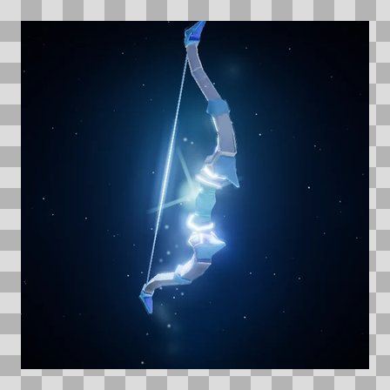  Origem: Asset novo  Pack/Fonte: Assets Organizados - Ui  Categoria: Ui / Store  Arquivo: winterbite.webp  Caminho: 01_Assets_Organizados/UI/store/armory/winterbite.webp  Formato: WEBP  Tamanho: 10.72 KB  Status técnico: OK  Licença: MISSING_REVIEW_REQUIRED — sem evidência localizada  Papel da textura: unspecified  Resolução: 512 × 512 px  Modo / canais / alpha: RGB / 3 / Não  Power-of-two: Sim  Memória decodificada estimada: 768.00 KB  Alertas: Licença/fonte não localizada automaticamente; revisão legal necessária. | Duplicado exato: grupo DUP-01935 (2 cópias). | NOV-007325 • season-01-armory-promo  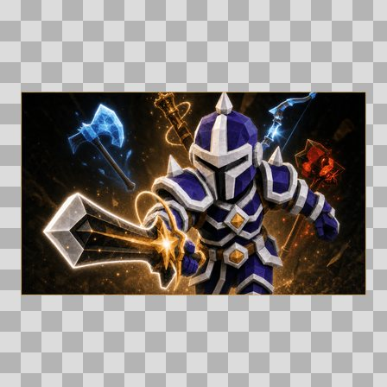  Origem: Asset novo  Pack/Fonte: Assets Organizados - Ui  Categoria: Ui / Store  Arquivo: season-01-armory-promo.webp  Caminho: 01_Assets_Organizados/UI/store/season-01-armory-promo.webp  Formato: WEBP  Tamanho: 132.94 KB  Status técnico: OK  Licença: MISSING_REVIEW_REQUIRED — sem evidência localizada  Papel da textura: orm_packed  Resolução: 1000 × 590 px  Modo / canais / alpha: RGB / 3 / Não  Power-of-two: Não  Memória decodificada estimada: 1.69 MB  Alertas: Textura não é power-of-two. | Licença/fonte não localizada automaticamente; revisão legal necessária. | Duplicado exato: grupo DUP-01926 (2 cópias).

NOV-007224 • adv_axe_1handed  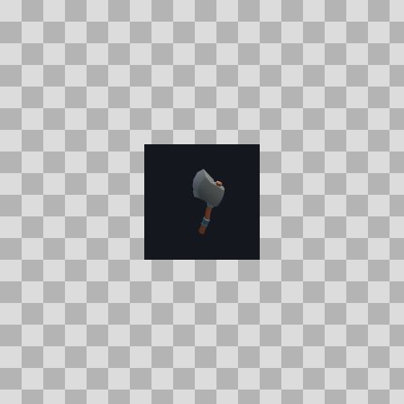  Origem: Asset novo  Pack/Fonte: Assets Organizados - Ui  Categoria: Ui / Weapons  Arquivo: adv_axe_1handed.jpg  Caminho: 01_Assets_Organizados/UI/weapons/adv_axe_1handed.jpg  Formato: JPG  Tamanho: 1.50 KB  Status técnico: OK  Licença: MISSING_REVIEW_REQUIRED — sem evidência localizada  Papel da textura: unspecified  Resolução: 128 × 128 px  Modo / canais / alpha: RGB / 3 / Não  Power-of-two: Sim  Memória decodificada estimada: 48.00 KB  Alertas: Licença/fonte não localizada automaticamente; revisão legal necessária. | Duplicado exato: grupo DUP-01825 (2 cópias). | NOV-007285 • adv_axe_2handed  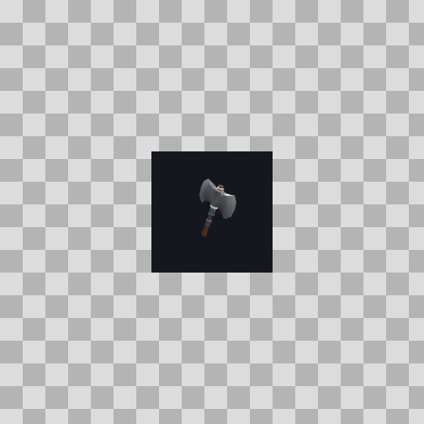  Origem: Asset novo  Pack/Fonte: Assets Organizados - Ui  Categoria: Ui / Weapons  Arquivo: adv_axe_2handed.jpg  Caminho: 01_Assets_Organizados/UI/weapons/adv_axe_2handed.jpg  Formato: JPG  Tamanho: 1.53 KB  Status técnico: OK  Licença: MISSING_REVIEW_REQUIRED — sem evidência localizada  Papel da textura: unspecified  Resolução: 128 × 128 px  Modo / canais / alpha: RGB / 3 / Não  Power-of-two: Sim  Memória decodificada estimada: 48.00 KB  Alertas: Licença/fonte não localizada automaticamente; revisão legal necessária. | Duplicado exato: grupo DUP-01886 (2 cópias).

NOV-007246 • adv_dagger  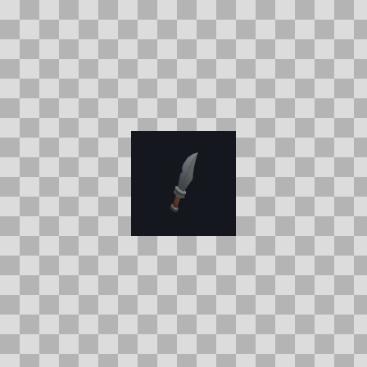  Origem: Asset novo  Pack/Fonte: Assets Organizados - Ui  Categoria: Ui / Weapons  Arquivo: adv_dagger.jpg  Caminho: 01_Assets_Organizados/UI/weapons/adv_dagger.jpg  Formato: JPG  Tamanho: 1.41 KB  Status técnico: OK  Licença: MISSING_REVIEW_REQUIRED — sem evidência localizada  Papel da textura: unspecified  Resolução: 128 × 128 px  Modo / canais / alpha: RGB / 3 / Não  Power-of-two: Sim  Memória decodificada estimada: 48.00 KB  Alertas: Licença/fonte não localizada automaticamente; revisão legal necessária. | Duplicado exato: grupo DUP-01847 (2 cópias). | NOV-007289 • adv_druid_staff  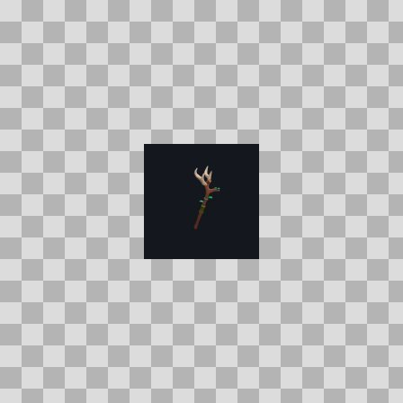  Origem: Asset novo  Pack/Fonte: Assets Organizados - Ui  Categoria: Ui / Weapons  Arquivo: adv_druid_staff.jpg  Caminho: 01_Assets_Organizados/UI/weapons/adv_druid_staff.jpg  Formato: JPG  Tamanho: 1.49 KB  Status técnico: OK  Licença: MISSING_REVIEW_REQUIRED — sem evidência localizada  Papel da textura: unspecified  Resolução: 128 × 128 px  Modo / canais / alpha: RGB / 3 / Não  Power-of-two: Sim  Memória decodificada estimada: 48.00 KB  Alertas: Licença/fonte não localizada automaticamente; revisão legal necessária. | Duplicado exato: grupo DUP-01890 (2 cópias).

NOV-007278 • adv_staff  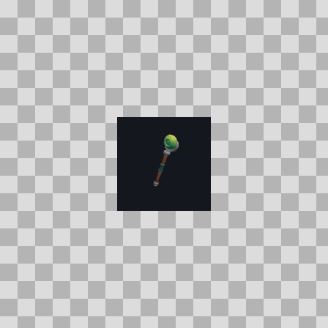  Origem: Asset novo  Pack/Fonte: Assets Organizados - Ui  Categoria: Ui / Weapons  Arquivo: adv_staff.jpg  Caminho: 01_Assets_Organizados/UI/weapons/adv_staff.jpg  Formato: JPG  Tamanho: 1.49 KB  Status técnico: OK  Licença: MISSING_REVIEW_REQUIRED — sem evidência localizada  Papel da textura: unspecified  Resolução: 128 × 128 px  Modo / canais / alpha: RGB / 3 / Não  Power-of-two: Sim  Memória decodificada estimada: 48.00 KB  Alertas: Licença/fonte não localizada automaticamente; revisão legal necessária. | Duplicado exato: grupo DUP-01879 (2 cópias). | NOV-007250 • adv_sword_1handed  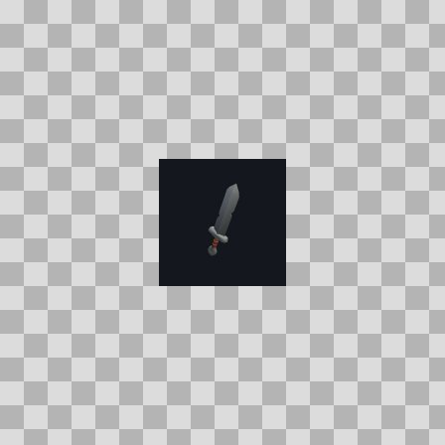  Origem: Asset novo  Pack/Fonte: Assets Organizados - Ui  Categoria: Ui / Weapons  Arquivo: adv_sword_1handed.jpg  Caminho: 01_Assets_Organizados/UI/weapons/adv_sword_1handed.jpg  Formato: JPG  Tamanho: 1.40 KB  Status técnico: OK  Licença: MISSING_REVIEW_REQUIRED — sem evidência localizada  Papel da textura: unspecified  Resolução: 128 × 128 px  Modo / canais / alpha: RGB / 3 / Não  Power-of-two: Sim  Memória decodificada estimada: 48.00 KB  Alertas: Licença/fonte não localizada automaticamente; revisão legal necessária. | Duplicado exato: grupo DUP-01851 (2 cópias).

NOV-007263 • adv_sword_2handed  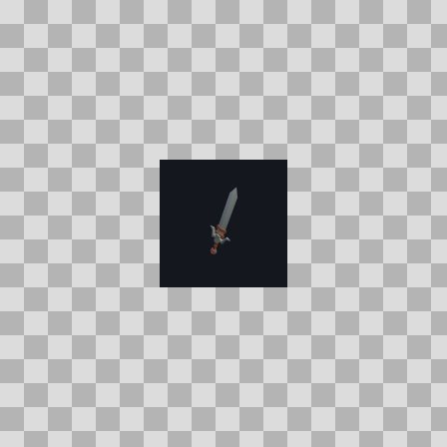  Origem: Asset novo  Pack/Fonte: Assets Organizados - Ui  Categoria: Ui / Weapons  Arquivo: adv_sword_2handed.jpg  Caminho: 01_Assets_Organizados/UI/weapons/adv_sword_2handed.jpg  Formato: JPG  Tamanho: 1.38 KB  Status técnico: OK  Licença: MISSING_REVIEW_REQUIRED — sem evidência localizada  Papel da textura: unspecified  Resolução: 128 × 128 px  Modo / canais / alpha: RGB / 3 / Não  Power-of-two: Sim  Memória decodificada estimada: 48.00 KB  Alertas: Licença/fonte não localizada automaticamente; revisão legal necessária. | Duplicado exato: grupo DUP-01864 (2 cópias). | NOV-007217 • adv_sword_2handed_color  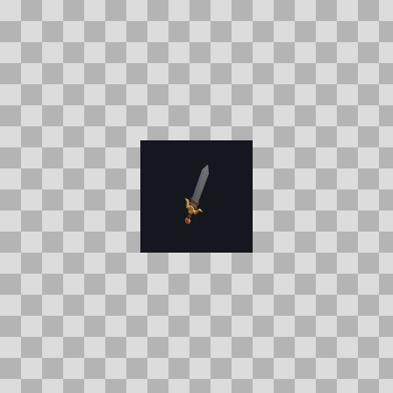  Origem: Asset novo  Pack/Fonte: Assets Organizados - Ui  Categoria: Ui / Weapons  Arquivo: adv_sword_2handed_color.jpg  Caminho: 01_Assets_Organizados/UI/weapons/adv_sword_2handed_color.jpg  Formato: JPG  Tamanho: 1.46 KB  Status técnico: OK  Licença: MISSING_REVIEW_REQUIRED — sem evidência localizada  Papel da textura: base_color  Resolução: 128 × 128 px  Modo / canais / alpha: RGB / 3 / Não  Power-of-two: Sim  Memória decodificada estimada: 48.00 KB  Alertas: Licença/fonte não localizada automaticamente; revisão legal necessária. | Duplicado exato: grupo DUP-01818 (2 cópias).

NOV-007216 • adv_wand  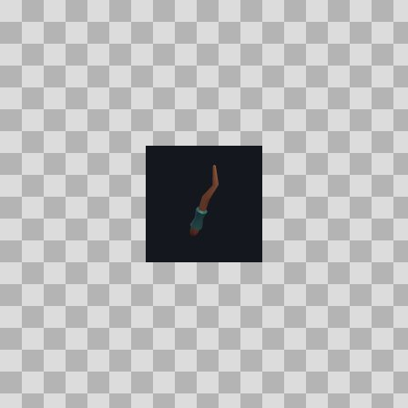  Origem: Asset novo  Pack/Fonte: Assets Organizados - Ui  Categoria: Ui / Weapons  Arquivo: adv_wand.jpg  Caminho: 01_Assets_Organizados/UI/weapons/adv_wand.jpg  Formato: JPG  Tamanho: 1.34 KB  Status técnico: OK  Licença: MISSING_REVIEW_REQUIRED — sem evidência localizada  Papel da textura: unspecified  Resolução: 128 × 128 px  Modo / canais / alpha: RGB / 3 / Não  Power-of-two: Sim  Memória decodificada estimada: 48.00 KB  Alertas: Licença/fonte não localizada automaticamente; revisão legal necessária. | Duplicado exato: grupo DUP-01817 (2 cópias). | NOV-007221 • ashspark_shiv  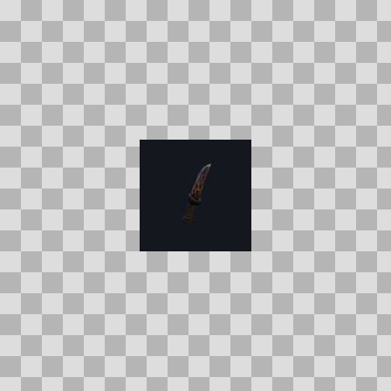  Origem: Asset novo  Pack/Fonte: Assets Organizados - Ui  Categoria: Ui / Weapons  Arquivo: ashspark_shiv.jpg  Caminho: 01_Assets_Organizados/UI/weapons/ashspark_shiv.jpg  Formato: JPG  Tamanho: 808 B  Status técnico: OK  Licença: MISSING_REVIEW_REQUIRED — sem evidência localizada  Papel da textura: unspecified  Resolução: 128 × 128 px  Modo / canais / alpha: RGB / 3 / Não  Power-of-two: Sim  Memória decodificada estimada: 48.00 KB  Alertas: Licença/fonte não localizada automaticamente; revisão legal necessária. | Duplicado exato: grupo DUP-01822 (2 cópias).

NOV-007245 • astravyr_fang_of_the_fallen_star  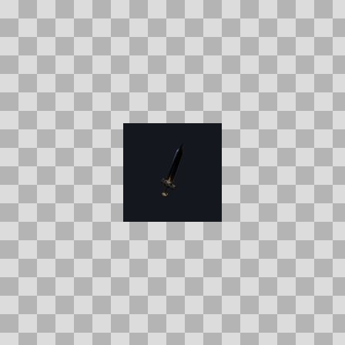  Origem: Asset novo  Pack/Fonte: Assets Organizados - Ui  Categoria: Ui / Weapons  Arquivo: astravyr_fang_of_the_fallen_star.jpg  Caminho: 01_Assets_Organizados/UI/weapons/astravyr_fang_of_the_fallen_star.jpg  Formato: JPG  Tamanho: 777 B  Status técnico: OK  Licença: MISSING_REVIEW_REQUIRED — sem evidência localizada  Papel da textura: unspecified  Resolução: 128 × 128 px  Modo / canais / alpha: RGB / 3 / Não  Power-of-two: Sim  Memória decodificada estimada: 48.00 KB  Alertas: Licença/fonte não localizada automaticamente; revisão legal necessária. | Duplicado exato: grupo DUP-01846 (2 cópias). | NOV-007227 • axe_a  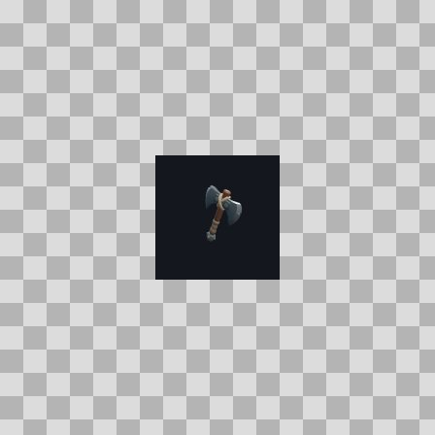  Origem: Asset novo  Pack/Fonte: Assets Organizados - Ui  Categoria: Ui / Weapons  Arquivo: axe_a.jpg  Caminho: 01_Assets_Organizados/UI/weapons/axe_a.jpg  Formato: JPG  Tamanho: 1.58 KB  Status técnico: OK  Licença: MISSING_REVIEW_REQUIRED — sem evidência localizada  Papel da textura: unspecified  Resolução: 128 × 128 px  Modo / canais / alpha: RGB / 3 / Não  Power-of-two: Sim  Memória decodificada estimada: 48.00 KB  Alertas: Licença/fonte não localizada automaticamente; revisão legal necessária. | Duplicado exato: grupo DUP-01828 (2 cópias).

NOV-007223 • axe_b  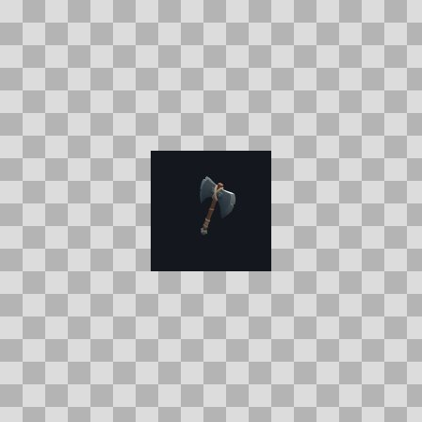  Origem: Asset novo  Pack/Fonte: Assets Organizados - Ui  Categoria: Ui / Weapons  Arquivo: axe_b.jpg  Caminho: 01_Assets_Organizados/UI/weapons/axe_b.jpg  Formato: JPG  Tamanho: 1.57 KB  Status técnico: OK  Licença: MISSING_REVIEW_REQUIRED — sem evidência localizada  Papel da textura: unspecified  Resolução: 128 × 128 px  Modo / canais / alpha: RGB / 3 / Não  Power-of-two: Sim  Memória decodificada estimada: 48.00 KB  Alertas: Licença/fonte não localizada automaticamente; revisão legal necessária. | Duplicado exato: grupo DUP-01824 (2 cópias). | NOV-007211 • axe_c  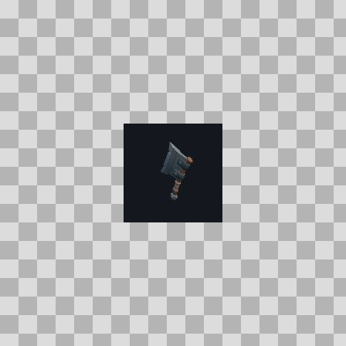  Origem: Asset novo  Pack/Fonte: Assets Organizados - Ui  Categoria: Ui / Weapons  Arquivo: axe_c.jpg  Caminho: 01_Assets_Organizados/UI/weapons/axe_c.jpg  Formato: JPG  Tamanho: 1.59 KB  Status técnico: OK  Licença: MISSING_REVIEW_REQUIRED — sem evidência localizada  Papel da textura: unspecified  Resolução: 128 × 128 px  Modo / canais / alpha: RGB / 3 / Não  Power-of-two: Sim  Memória decodificada estimada: 48.00 KB  Alertas: Licença/fonte não localizada automaticamente; revisão legal necessária. | Duplicado exato: grupo DUP-01812 (2 cópias).

NOV-007264 • axe_d  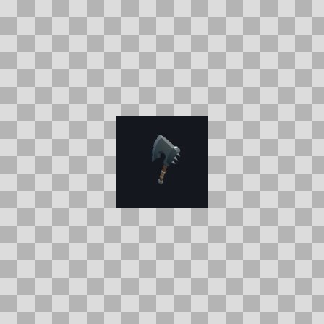  Origem: Asset novo  Pack/Fonte: Assets Organizados - Ui  Categoria: Ui / Weapons  Arquivo: axe_d.jpg  Caminho: 01_Assets_Organizados/UI/weapons/axe_d.jpg  Formato: JPG  Tamanho: 1.54 KB  Status técnico: OK  Licença: MISSING_REVIEW_REQUIRED — sem evidência localizada  Papel da textura: unspecified  Resolução: 128 × 128 px  Modo / canais / alpha: RGB / 3 / Não  Power-of-two: Sim  Memória decodificada estimada: 48.00 KB  Alertas: Licença/fonte não localizada automaticamente; revisão legal necessária. | Duplicado exato: grupo DUP-01865 (2 cópias). | NOV-007252 • brasscap_hatchet  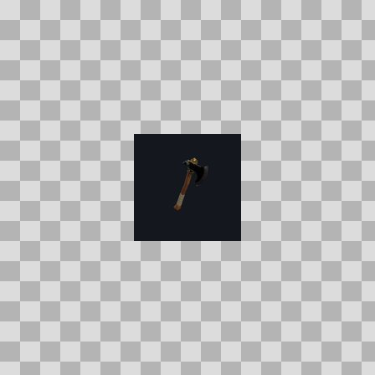  Origem: Asset novo  Pack/Fonte: Assets Organizados - Ui  Categoria: Ui / Weapons  Arquivo: brasscap_hatchet.jpg  Caminho: 01_Assets_Organizados/UI/weapons/brasscap_hatchet.jpg  Formato: JPG  Tamanho: 968 B  Status técnico: OK  Licença: MISSING_REVIEW_REQUIRED — sem evidência localizada  Papel da textura: unspecified  Resolução: 128 × 128 px  Modo / canais / alpha: RGB / 3 / Não  Power-of-two: Sim  Memória decodificada estimada: 48.00 KB  Alertas: Licença/fonte não localizada automaticamente; revisão legal necessária. | Duplicado exato: grupo DUP-01853 (2 cópias).

NOV-007229 • brasscrown_walking_staff  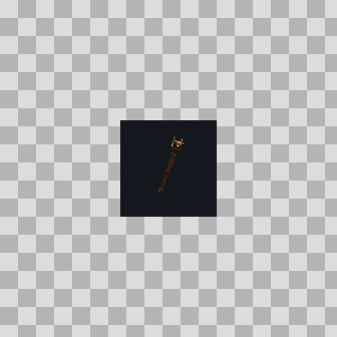  Origem: Asset novo  Pack/Fonte: Assets Organizados - Ui  Categoria: Ui / Weapons  Arquivo: brasscrown_walking_staff.jpg  Caminho: 01_Assets_Organizados/UI/weapons/brasscrown_walking_staff.jpg  Formato: JPG  Tamanho: 854 B  Status técnico: OK  Licença: MISSING_REVIEW_REQUIRED — sem evidência localizada  Papel da textura: unspecified  Resolução: 128 × 128 px  Modo / canais / alpha: RGB / 3 / Não  Power-of-two: Sim  Memória decodificada estimada: 48.00 KB  Alertas: Licença/fonte não localizada automaticamente; revisão legal necessária. | Duplicado exato: grupo DUP-01830 (2 cópias). | NOV-007280 • cinderbrand  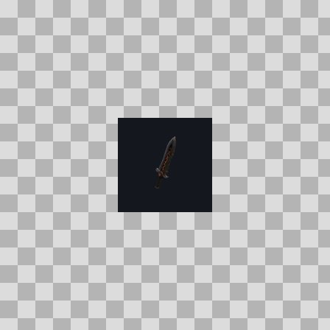  Origem: Asset novo  Pack/Fonte: Assets Organizados - Ui  Categoria: Ui / Weapons  Arquivo: cinderbrand.jpg  Caminho: 01_Assets_Organizados/UI/weapons/cinderbrand.jpg  Formato: JPG  Tamanho: 831 B  Status técnico: OK  Licença: MISSING_REVIEW_REQUIRED — sem evidência localizada  Papel da textura: unspecified  Resolução: 128 × 128 px  Modo / canais / alpha: RGB / 3 / Não  Power-of-two: Sim  Memória decodificada estimada: 48.00 KB  Alertas: Licença/fonte não localizada automaticamente; revisão legal necessária. | Duplicado exato: grupo DUP-01881 (2 cópias).

NOV-007271 • cinderlatch  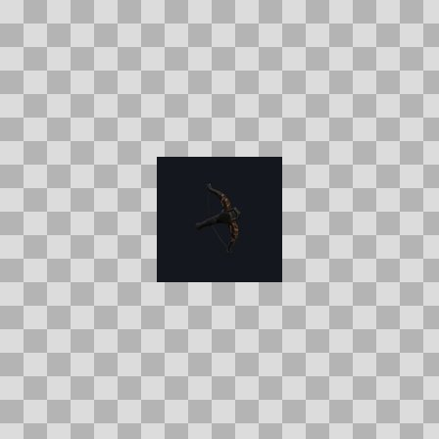  Origem: Asset novo  Pack/Fonte: Assets Organizados - Ui  Categoria: Ui / Weapons  Arquivo: cinderlatch.jpg  Caminho: 01_Assets_Organizados/UI/weapons/cinderlatch.jpg  Formato: JPG  Tamanho: 921 B  Status técnico: OK  Licença: MISSING_REVIEW_REQUIRED — sem evidência localizada  Papel da textura: unspecified  Resolução: 128 × 128 px  Modo / canais / alpha: RGB / 3 / Não  Power-of-two: Sim  Memória decodificada estimada: 48.00 KB  Alertas: Licença/fonte não localizada automaticamente; revisão legal necessária. | Duplicado exato: grupo DUP-01872 (2 cópias). | NOV-007274 • cosmarch_spire_of_the_endless_void  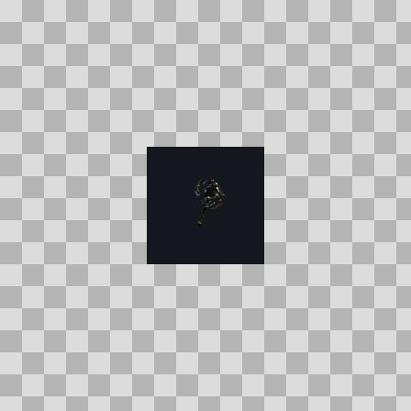  Origem: Asset novo  Pack/Fonte: Assets Organizados - Ui  Categoria: Ui / Weapons  Arquivo: cosmarch_spire_of_the_endless_void.jpg  Caminho: 01_Assets_Organizados/UI/weapons/cosmarch_spire_of_the_endless_void.jpg  Formato: JPG  Tamanho: 933 B  Status técnico: OK  Licença: MISSING_REVIEW_REQUIRED — sem evidência localizada  Papel da textura: unspecified  Resolução: 128 × 128 px  Modo / canais / alpha: RGB / 3 / Não  Power-of-two: Sim  Memória decodificada estimada: 48.00 KB  Alertas: Licença/fonte não localizada automaticamente; revisão legal necessária. | Duplicado exato: grupo DUP-01875 (2 cópias).

NOV-007243 • dagger_a  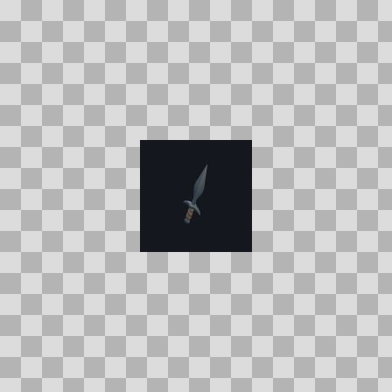  Origem: Asset novo  Pack/Fonte: Assets Organizados - Ui  Categoria: Ui / Weapons  Arquivo: dagger_a.jpg  Caminho: 01_Assets_Organizados/UI/weapons/dagger_a.jpg  Formato: JPG  Tamanho: 1.28 KB  Status técnico: OK  Licença: MISSING_REVIEW_REQUIRED — sem evidência localizada  Papel da textura: unspecified  Resolução: 128 × 128 px  Modo / canais / alpha: RGB / 3 / Não  Power-of-two: Sim  Memória decodificada estimada: 48.00 KB  Alertas: Licença/fonte não localizada automaticamente; revisão legal necessária. | Duplicado exato: grupo DUP-01844 (2 cópias). | NOV-007251 • dagger_b  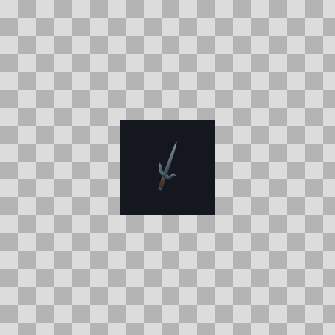  Origem: Asset novo  Pack/Fonte: Assets Organizados - Ui  Categoria: Ui / Weapons  Arquivo: dagger_b.jpg  Caminho: 01_Assets_Organizados/UI/weapons/dagger_b.jpg  Formato: JPG  Tamanho: 1.34 KB  Status técnico: OK  Licença: MISSING_REVIEW_REQUIRED — sem evidência localizada  Papel da textura: unspecified  Resolução: 128 × 128 px  Modo / canais / alpha: RGB / 3 / Não  Power-of-two: Sim  Memória decodificada estimada: 48.00 KB  Alertas: Licença/fonte não localizada automaticamente; revisão legal necessária. | Duplicado exato: grupo DUP-01852 (2 cópias).

NOV-007248 • dagger_c  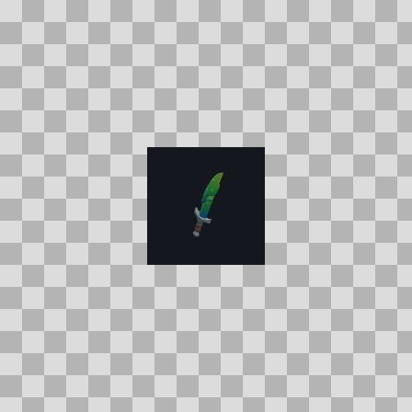  Origem: Asset novo  Pack/Fonte: Assets Organizados - Ui  Categoria: Ui / Weapons  Arquivo: dagger_c.jpg  Caminho: 01_Assets_Organizados/UI/weapons/dagger_c.jpg  Formato: JPG  Tamanho: 1.53 KB  Status técnico: OK  Licença: MISSING_REVIEW_REQUIRED — sem evidência localizada  Papel da textura: unspecified  Resolução: 128 × 128 px  Modo / canais / alpha: RGB / 3 / Não  Power-of-two: Sim  Memória decodificada estimada: 48.00 KB  Alertas: Licença/fonte não localizada automaticamente; revisão legal necessária. | Duplicado exato: grupo DUP-01849 (2 cópias). | NOV-007237 • emberbite  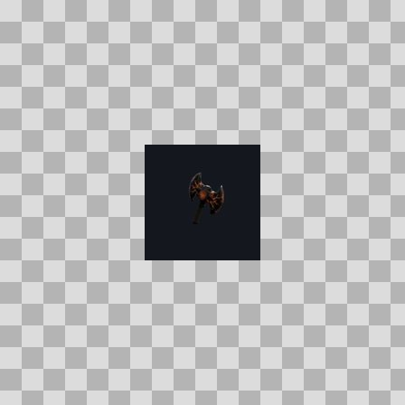  Origem: Asset novo  Pack/Fonte: Assets Organizados - Ui  Categoria: Ui / Weapons  Arquivo: emberbite.jpg  Caminho: 01_Assets_Organizados/UI/weapons/emberbite.jpg  Formato: JPG  Tamanho: 988 B  Status técnico: OK  Licença: MISSING_REVIEW_REQUIRED — sem evidência localizada  Papel da textura: unspecified  Resolução: 128 × 128 px  Modo / canais / alpha: RGB / 3 / Não  Power-of-two: Sim  Memória decodificada estimada: 48.00 KB  Alertas: Licença/fonte não localizada automaticamente; revisão legal necessária. | Duplicado exato: grupo DUP-01838 (2 cópias).

NOV-007268 • emberfang_sword  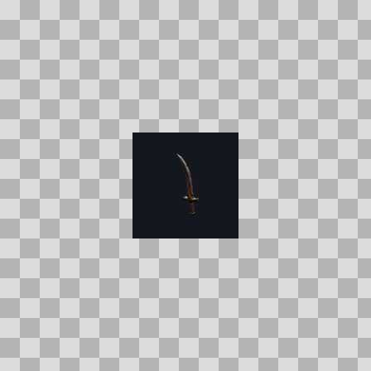  Origem: Asset novo  Pack/Fonte: Assets Organizados - Ui  Categoria: Ui / Weapons  Arquivo: emberfang_sword.jpg  Caminho: 01_Assets_Organizados/UI/weapons/emberfang_sword.jpg  Formato: JPG  Tamanho: 867 B  Status técnico: OK  Licença: MISSING_REVIEW_REQUIRED — sem evidência localizada  Papel da textura: unspecified  Resolução: 128 × 128 px  Modo / canais / alpha: RGB / 3 / Não  Power-of-two: Sim  Memória decodificada estimada: 48.00 KB  Alertas: Licença/fonte não localizada automaticamente; revisão legal necessária. | Duplicado exato: grupo DUP-01869 (2 cópias). | NOV-007284 • emberwish_mote_of_the_dying_sun  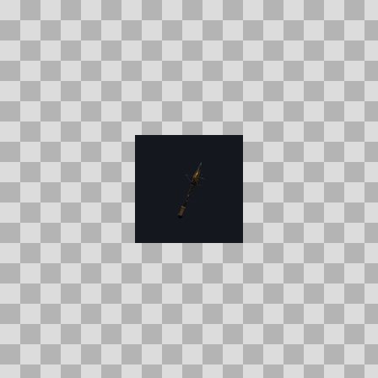  Origem: Asset novo  Pack/Fonte: Assets Organizados - Ui  Categoria: Ui / Weapons  Arquivo: emberwish_mote_of_the_dying_sun.jpg  Caminho: 01_Assets_Organizados/UI/weapons/emberwish_mote_of_the_dying_sun.jpg  Formato: JPG  Tamanho: 706 B  Status técnico: OK  Licença: MISSING_REVIEW_REQUIRED — sem evidência localizada  Papel da textura: unspecified  Resolução: 128 × 128 px  Modo / canais / alpha: RGB / 3 / Não  Power-of-two: Sim  Memória decodificada estimada: 48.00 KB  Alertas: Licença/fonte não localizada automaticamente; revisão legal necessária. | Duplicado exato: grupo DUP-01885 (2 cópias).

NOV-007294 • emberwrought_wand  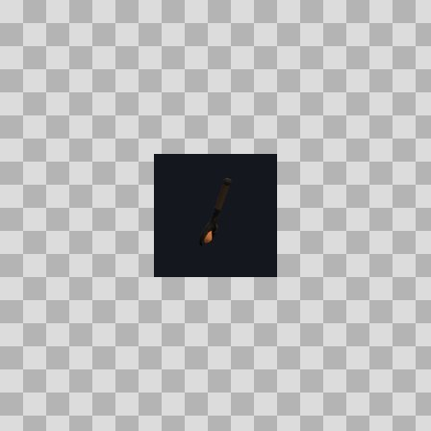  Origem: Asset novo  Pack/Fonte: Assets Organizados - Ui  Categoria: Ui / Weapons  Arquivo: emberwrought_wand.jpg  Caminho: 01_Assets_Organizados/UI/weapons/emberwrought_wand.jpg  Formato: JPG  Tamanho: 696 B  Status técnico: OK  Licença: MISSING_REVIEW_REQUIRED — sem evidência localizada  Papel da textura: roughness  Resolução: 128 × 128 px  Modo / canais / alpha: RGB / 3 / Não  Power-of-two: Sim  Memória decodificada estimada: 48.00 KB  Alertas: Licença/fonte não localizada automaticamente; revisão legal necessária. | Duplicado exato: grupo DUP-01895 (2 cópias). | NOV-007212 • encore_the_second_falling_star  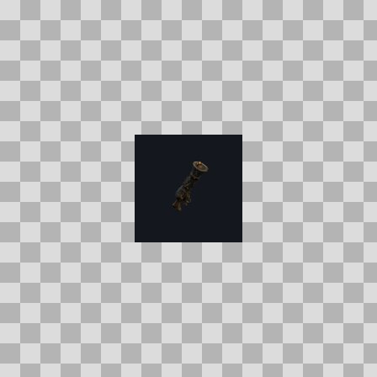  Origem: Asset novo  Pack/Fonte: Assets Organizados - Ui  Categoria: Ui / Weapons  Arquivo: encore_the_second_falling_star.jpg  Caminho: 01_Assets_Organizados/UI/weapons/encore_the_second_falling_star.jpg  Formato: JPG  Tamanho: 873 B  Status técnico: OK  Licença: MISSING_REVIEW_REQUIRED — sem evidência localizada  Papel da textura: unspecified  Resolução: 128 × 128 px  Modo / canais / alpha: RGB / 3 / Não  Power-of-two: Sim  Memória decodificada estimada: 48.00 KB  Alertas: Licença/fonte não localizada automaticamente; revisão legal necessária. | Duplicado exato: grupo DUP-01813 (2 cópias).

NOV-007277 • fletcher_s_guild_bow  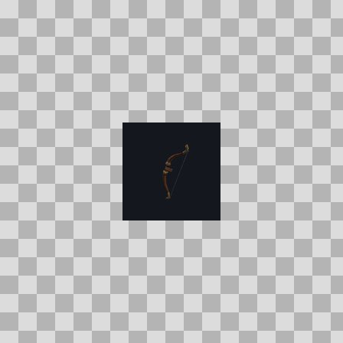  Origem: Asset novo  Pack/Fonte: Assets Organizados - Ui  Categoria: Ui / Weapons  Arquivo: fletcher_s_guild_bow.jpg  Caminho: 01_Assets_Organizados/UI/weapons/fletcher_s_guild_bow.jpg  Formato: JPG  Tamanho: 901 B  Status técnico: OK  Licença: MISSING_REVIEW_REQUIRED — sem evidência localizada  Papel da textura: unspecified  Resolução: 128 × 128 px  Modo / canais / alpha: RGB / 3 / Não  Power-of-two: Sim  Memória decodificada estimada: 48.00 KB  Alertas: Licença/fonte não localizada automaticamente; revisão legal necessária. | Duplicado exato: grupo DUP-01878 (2 cópias). | NOV-007247 • forgeheart_stave  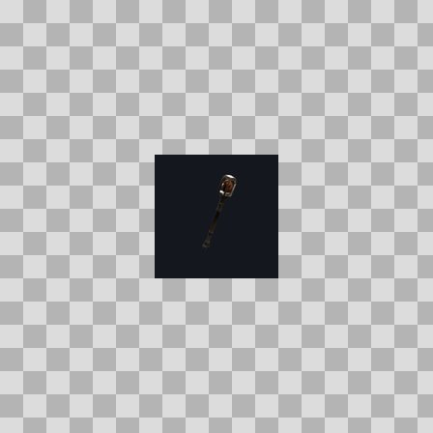  Origem: Asset novo  Pack/Fonte: Assets Organizados - Ui  Categoria: Ui / Weapons  Arquivo: forgeheart_stave.jpg  Caminho: 01_Assets_Organizados/UI/weapons/forgeheart_stave.jpg  Formato: JPG  Tamanho: 884 B  Status técnico: OK  Licença: MISSING_REVIEW_REQUIRED — sem evidência localizada  Papel da textura: unspecified  Resolução: 128 × 128 px  Modo / canais / alpha: RGB / 3 / Não  Power-of-two: Sim  Memória decodificada estimada: 48.00 KB  Alertas: Licença/fonte não localizada automaticamente; revisão legal necessária. | Duplicado exato: grupo DUP-01848 (2 cópias).

NOV-007255 • frostbite  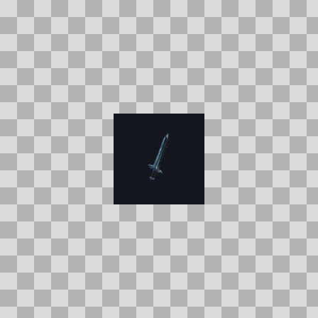  Origem: Asset novo  Pack/Fonte: Assets Organizados - Ui  Categoria: Ui / Weapons  Arquivo: frostbite.jpg  Caminho: 01_Assets_Organizados/UI/weapons/frostbite.jpg  Formato: JPG  Tamanho: 889 B  Status técnico: OK  Licença: MISSING_REVIEW_REQUIRED — sem evidência localizada  Papel da textura: unspecified  Resolução: 128 × 128 px  Modo / canais / alpha: RGB / 3 / Não  Power-of-two: Sim  Memória decodificada estimada: 48.00 KB  Alertas: Licença/fonte não localizada automaticamente; revisão legal necessária. | Duplicado exato: grupo DUP-01856 (2 cópias). | NOV-007228 • glaciersplit  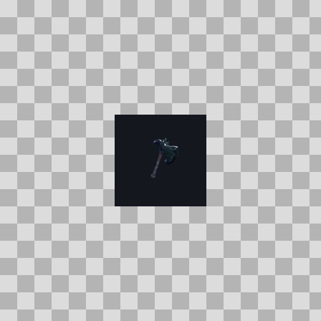  Origem: Asset novo  Pack/Fonte: Assets Organizados - Ui  Categoria: Ui / Weapons  Arquivo: glaciersplit.jpg  Caminho: 01_Assets_Organizados/UI/weapons/glaciersplit.jpg  Formato: JPG  Tamanho: 908 B  Status técnico: OK  Licença: MISSING_REVIEW_REQUIRED — sem evidência localizada  Papel da textura: unspecified  Resolução: 128 × 128 px  Modo / canais / alpha: RGB / 3 / Não  Power-of-two: Sim  Memória decodificada estimada: 48.00 KB  Alertas: Licença/fonte não localizada automaticamente; revisão legal necessária. | Duplicado exato: grupo DUP-01829 (2 cópias).

NOV-007231 • guildmark_arming_sword  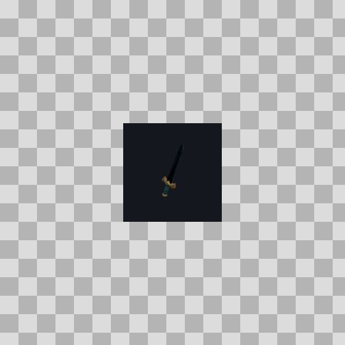  Origem: Asset novo  Pack/Fonte: Assets Organizados - Ui  Categoria: Ui / Weapons  Arquivo: guildmark_arming_sword.jpg  Caminho: 01_Assets_Organizados/UI/weapons/guildmark_arming_sword.jpg  Formato: JPG  Tamanho: 743 B  Status técnico: OK  Licença: MISSING_REVIEW_REQUIRED — sem evidência localizada  Papel da textura: orm_packed  Resolução: 128 × 128 px  Modo / canais / alpha: RGB / 3 / Não  Power-of-two: Sim  Memória decodificada estimada: 48.00 KB  Alertas: Licença/fonte não localizada automaticamente; revisão legal necessária. | Duplicado exato: grupo DUP-01832 (2 cópias). | NOV-007276 • guildmark_dirk  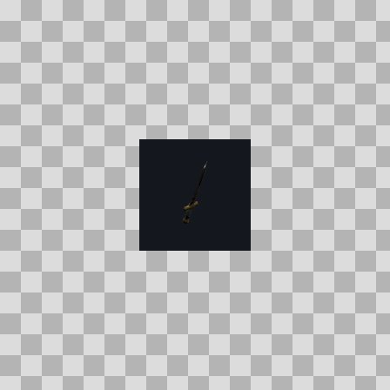  Origem: Asset novo  Pack/Fonte: Assets Organizados - Ui  Categoria: Ui / Weapons  Arquivo: guildmark_dirk.jpg  Caminho: 01_Assets_Organizados/UI/weapons/guildmark_dirk.jpg  Formato: JPG  Tamanho: 684 B  Status técnico: OK  Licença: MISSING_REVIEW_REQUIRED — sem evidência localizada  Papel da textura: unspecified  Resolução: 128 × 128 px  Modo / canais / alpha: RGB / 3 / Não  Power-of-two: Sim  Memória decodificada estimada: 48.00 KB  Alertas: Licença/fonte não localizada automaticamente; revisão legal necessária. | Duplicado exato: grupo DUP-01877 (2 cópias).

NOV-007233 • halberd  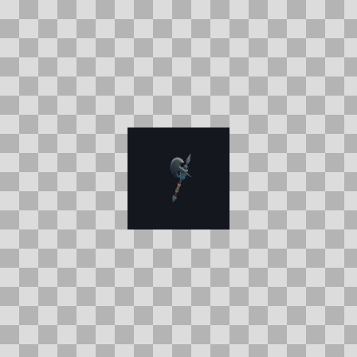  Origem: Asset novo  Pack/Fonte: Assets Organizados - Ui  Categoria: Ui / Weapons  Arquivo: halberd.jpg  Caminho: 01_Assets_Organizados/UI/weapons/halberd.jpg  Formato: JPG  Tamanho: 1.39 KB  Status técnico: OK  Licença: MISSING_REVIEW_REQUIRED — sem evidência localizada  Papel da textura: unspecified  Resolução: 128 × 128 px  Modo / canais / alpha: RGB / 3 / Não  Power-of-two: Sim  Memória decodificada estimada: 48.00 KB  Alertas: Licença/fonte não localizada automaticamente; revisão legal necessária. | Duplicado exato: grupo DUP-01834 (2 cópias). | NOV-007293 • hammer_a  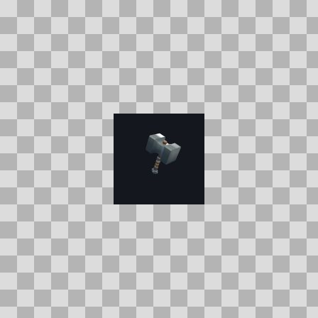  Origem: Asset novo  Pack/Fonte: Assets Organizados - Ui  Categoria: Ui / Weapons  Arquivo: hammer_a.jpg  Caminho: 01_Assets_Organizados/UI/weapons/hammer_a.jpg  Formato: JPG  Tamanho: 1.61 KB  Status técnico: OK  Licença: MISSING_REVIEW_REQUIRED — sem evidência localizada  Papel da textura: unspecified  Resolução: 128 × 128 px  Modo / canais / alpha: RGB / 3 / Não  Power-of-two: Sim  Memória decodificada estimada: 48.00 KB  Alertas: Licença/fonte não localizada automaticamente; revisão legal necessária. | Duplicado exato: grupo DUP-01894 (2 cópias).

NOV-007258 • hammer_b  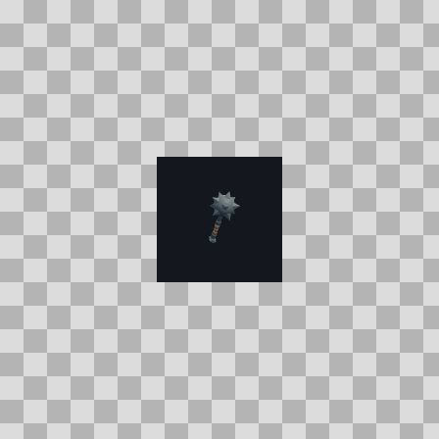  Origem: Asset novo  Pack/Fonte: Assets Organizados - Ui  Categoria: Ui / Weapons  Arquivo: hammer_b.jpg  Caminho: 01_Assets_Organizados/UI/weapons/hammer_b.jpg  Formato: JPG  Tamanho: 1.33 KB  Status técnico: OK  Licença: MISSING_REVIEW_REQUIRED — sem evidência localizada  Papel da textura: unspecified  Resolução: 128 × 128 px  Modo / canais / alpha: RGB / 3 / Não  Power-of-two: Sim  Memória decodificada estimada: 48.00 KB  Alertas: Licença/fonte não localizada automaticamente; revisão legal necessária. | Duplicado exato: grupo DUP-01859 (2 cópias). | NOV-007230 • hammer_c  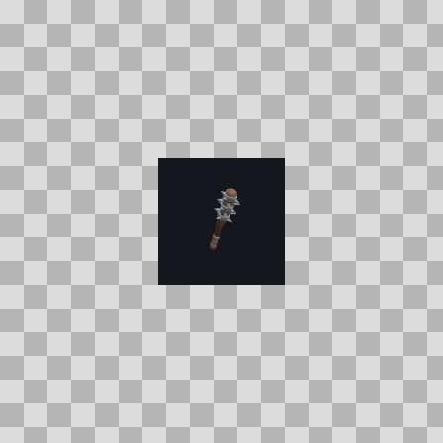  Origem: Asset novo  Pack/Fonte: Assets Organizados - Ui  Categoria: Ui / Weapons  Arquivo: hammer_c.jpg  Caminho: 01_Assets_Organizados/UI/weapons/hammer_c.jpg  Formato: JPG  Tamanho: 1.52 KB  Status técnico: OK  Licença: MISSING_REVIEW_REQUIRED — sem evidência localizada  Papel da textura: unspecified  Resolução: 128 × 128 px  Modo / canais / alpha: RGB / 3 / Não  Power-of-two: Sim  Memória decodificada estimada: 48.00 KB  Alertas: Licença/fonte não localizada automaticamente; revisão legal necessária. | Duplicado exato: grupo DUP-01831 (2 cópias).

NOV-007281 • hammer_d  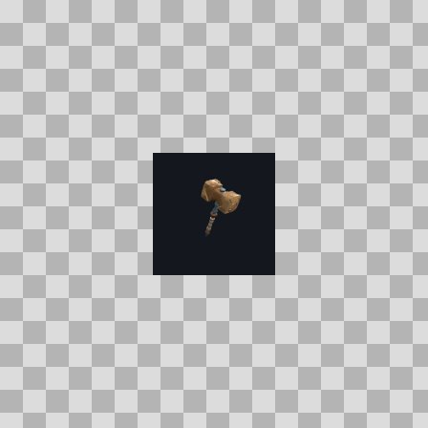  Origem: Asset novo  Pack/Fonte: Assets Organizados - Ui  Categoria: Ui / Weapons  Arquivo: hammer_d.jpg  Caminho: 01_Assets_Organizados/UI/weapons/hammer_d.jpg  Formato: JPG  Tamanho: 1.64 KB  Status técnico: OK  Licença: MISSING_REVIEW_REQUIRED — sem evidência localizada  Papel da textura: unspecified  Resolução: 128 × 128 px  Modo / canais / alpha: RGB / 3 / Não  Power-of-two: Sim  Memória decodificada estimada: 48.00 KB  Alertas: Licença/fonte não localizada automaticamente; revisão legal necessária. | Duplicado exato: grupo DUP-01882 (2 cópias). | NOV-007222 • hoarfrost_vigil  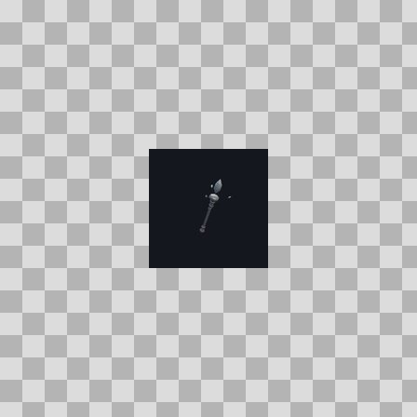  Origem: Asset novo  Pack/Fonte: Assets Organizados - Ui  Categoria: Ui / Weapons  Arquivo: hoarfrost_vigil.jpg  Caminho: 01_Assets_Organizados/UI/weapons/hoarfrost_vigil.jpg  Formato: JPG  Tamanho: 815 B  Status técnico: OK  Licença: MISSING_REVIEW_REQUIRED — sem evidência localizada  Papel da textura: unspecified  Resolução: 128 × 128 px  Modo / canais / alpha: RGB / 3 / Não  Power-of-two: Sim  Memória decodificada estimada: 48.00 KB  Alertas: Licença/fonte não localizada automaticamente; revisão legal necessária. | Duplicado exato: grupo DUP-01823 (2 cópias).

NOV-007272 • ice_fang  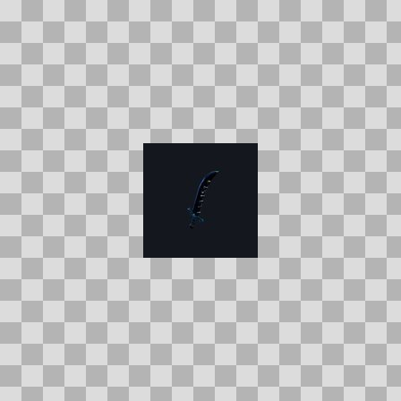  Origem: Asset novo  Pack/Fonte: Assets Organizados - Ui  Categoria: Ui / Weapons  Arquivo: ice_fang.jpg  Caminho: 01_Assets_Organizados/UI/weapons/ice_fang.jpg  Formato: JPG  Tamanho: 858 B  Status técnico: OK  Licença: MISSING_REVIEW_REQUIRED — sem evidência localizada  Papel da textura: unspecified  Resolução: 128 × 128 px  Modo / canais / alpha: RGB / 3 / Não  Power-of-two: Sim  Memória decodificada estimada: 48.00 KB  Alertas: Licença/fonte não localizada automaticamente; revisão legal necessária. | Duplicado exato: grupo DUP-01873 (2 cópias). | NOV-007269 • iron_field_hammer  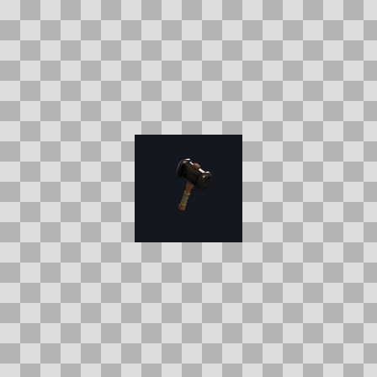  Origem: Asset novo  Pack/Fonte: Assets Organizados - Ui  Categoria: Ui / Weapons  Arquivo: iron_field_hammer.jpg  Caminho: 01_Assets_Organizados/UI/weapons/iron_field_hammer.jpg  Formato: JPG  Tamanho: 1.06 KB  Status técnico: OK  Licença: MISSING_REVIEW_REQUIRED — sem evidência localizada  Papel da textura: unspecified  Resolução: 128 × 128 px  Modo / canais / alpha: RGB / 3 / Não  Power-of-two: Sim  Memória decodificada estimada: 48.00 KB  Alertas: Licença/fonte não localizada automaticamente; revisão legal necessária. | Duplicado exato: grupo DUP-01870 (2 cópias).

NOV-007234 • knotted_oak_stave  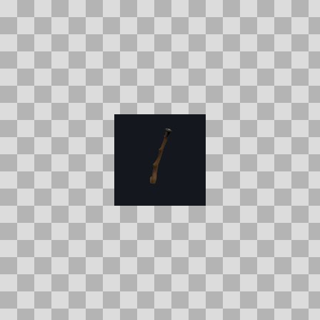  Origem: Asset novo  Pack/Fonte: Assets Organizados - Ui  Categoria: Ui / Weapons  Arquivo: knotted_oak_stave.jpg  Caminho: 01_Assets_Organizados/UI/weapons/knotted_oak_stave.jpg  Formato: JPG  Tamanho: 774 B  Status técnico: OK  Licença: MISSING_REVIEW_REQUIRED — sem evidência localizada  Papel da textura: unspecified  Resolução: 128 × 128 px  Modo / canais / alpha: RGB / 3 / Não  Power-of-two: Sim  Memória decodificada estimada: 48.00 KB  Alertas: Licença/fonte não localizada automaticamente; revisão legal necessária. | Duplicado exato: grupo DUP-01835 (2 cópias). | NOV-007259 • lacquered_rod  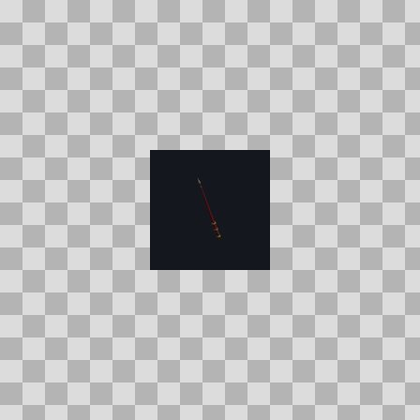  Origem: Asset novo  Pack/Fonte: Assets Organizados - Ui  Categoria: Ui / Weapons  Arquivo: lacquered_rod.jpg  Caminho: 01_Assets_Organizados/UI/weapons/lacquered_rod.jpg  Formato: JPG  Tamanho: 634 B  Status técnico: OK  Licença: MISSING_REVIEW_REQUIRED — sem evidência localizada  Papel da textura: unspecified  Resolução: 128 × 128 px  Modo / canais / alpha: RGB / 3 / Não  Power-of-two: Sim  Memória decodificada estimada: 48.00 KB  Alertas: Licença/fonte não localizada automaticamente; revisão legal necessária. | Duplicado exato: grupo DUP-01860 (2 cópias).

NOV-007219 • meteorlatch_the_sky_s_last_judgment  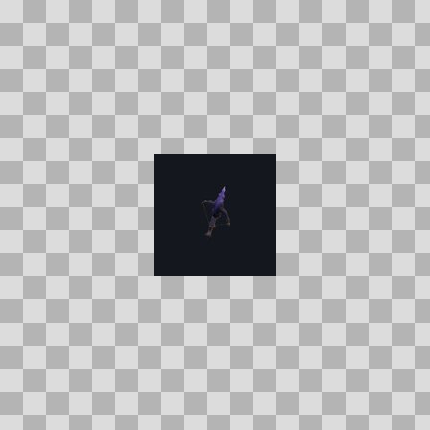  Origem: Asset novo  Pack/Fonte: Assets Organizados - Ui  Categoria: Ui / Weapons  Arquivo: meteorlatch_the_sky_s_last_judgment.jpg  Caminho: 01_Assets_Organizados/UI/weapons/meteorlatch_the_sky_s_last_judgment.jpg  Formato: JPG  Tamanho: 810 B  Status técnico: OK  Licença: MISSING_REVIEW_REQUIRED — sem evidência localizada  Papel da textura: unspecified  Resolução: 128 × 128 px  Modo / canais / alpha: RGB / 3 / Não  Power-of-two: Sim  Memória decodificada estimada: 48.00 KB  Alertas: Licença/fonte não localizada automaticamente; revisão legal necessária. | Duplicado exato: grupo DUP-01820 (2 cópias). | NOV-007218 • notched_woodaxe  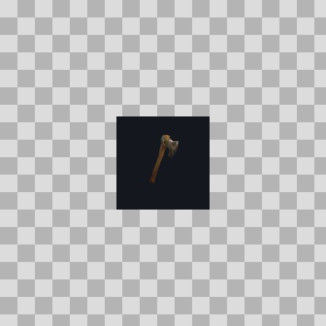  Origem: Asset novo  Pack/Fonte: Assets Organizados - Ui  Categoria: Ui / Weapons  Arquivo: notched_woodaxe.jpg  Caminho: 01_Assets_Organizados/UI/weapons/notched_woodaxe.jpg  Formato: JPG  Tamanho: 954 B  Status técnico: OK  Licença: MISSING_REVIEW_REQUIRED — sem evidência localizada  Papel da textura: unspecified  Resolução: 128 × 128 px  Modo / canais / alpha: RGB / 3 / Não  Power-of-two: Sim  Memória decodificada estimada: 48.00 KB  Alertas: Licença/fonte não localizada automaticamente; revisão legal necessária. | Duplicado exato: grupo DUP-01819 (2 cópias).

NOV-007220 • peeled_birch_wand  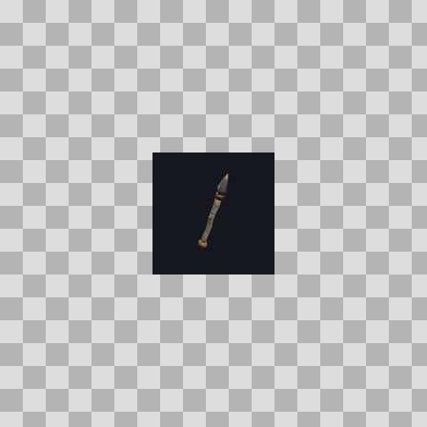  Origem: Asset novo  Pack/Fonte: Assets Organizados - Ui  Categoria: Ui / Weapons  Arquivo: peeled_birch_wand.jpg  Caminho: 01_Assets_Organizados/UI/weapons/peeled_birch_wand.jpg  Formato: JPG  Tamanho: 954 B  Status técnico: OK  Licença: MISSING_REVIEW_REQUIRED — sem evidência localizada  Papel da textura: unspecified  Resolução: 128 × 128 px  Modo / canais / alpha: RGB / 3 / Não  Power-of-two: Sim  Memória decodificada estimada: 48.00 KB  Alertas: Licença/fonte não localizada automaticamente; revisão legal necessária. | Duplicado exato: grupo DUP-01821 (2 cópias). | NOV-007225 • purple_axe  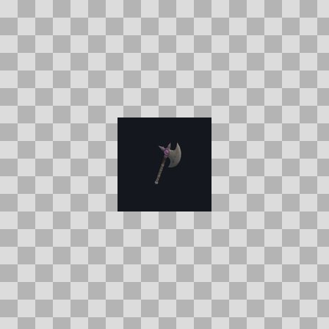  Origem: Asset novo  Pack/Fonte: Assets Organizados - Ui  Categoria: Ui / Weapons  Arquivo: purple_axe.jpg  Caminho: 01_Assets_Organizados/UI/weapons/purple_axe.jpg  Formato: JPG  Tamanho: 935 B  Status técnico: OK  Licença: MISSING_REVIEW_REQUIRED — sem evidência localizada  Papel da textura: unspecified  Resolução: 128 × 128 px  Modo / canais / alpha: RGB / 3 / Não  Power-of-two: Sim  Memória decodificada estimada: 48.00 KB  Alertas: Licença/fonte não localizada automaticamente; revisão legal necessária. | Duplicado exato: grupo DUP-01826 (2 cópias).

NOV-007282 • purple_dagger  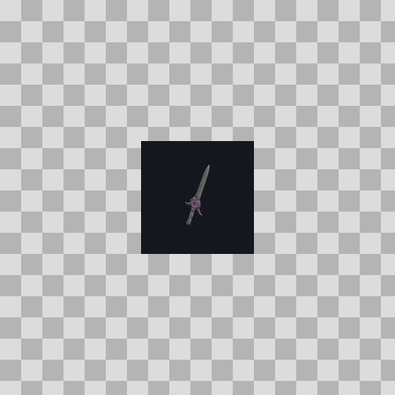  Origem: Asset novo  Pack/Fonte: Assets Organizados - Ui  Categoria: Ui / Weapons  Arquivo: purple_dagger.jpg  Caminho: 01_Assets_Organizados/UI/weapons/purple_dagger.jpg  Formato: JPG  Tamanho: 875 B  Status técnico: OK  Licença: MISSING_REVIEW_REQUIRED — sem evidência localizada  Papel da textura: unspecified  Resolução: 128 × 128 px  Modo / canais / alpha: RGB / 3 / Não  Power-of-two: Sim  Memória decodificada estimada: 48.00 KB  Alertas: Licença/fonte não localizada automaticamente; revisão legal necessária. | Duplicado exato: grupo DUP-01883 (2 cópias). | NOV-007257 • purple_staff  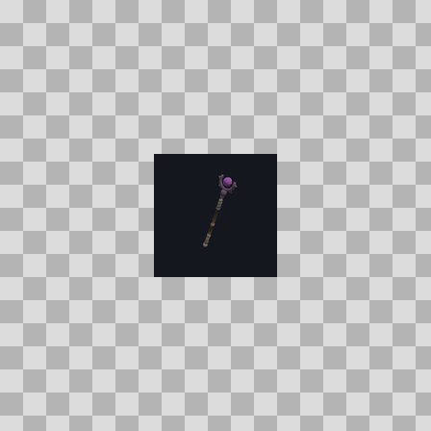  Origem: Asset novo  Pack/Fonte: Assets Organizados - Ui  Categoria: Ui / Weapons  Arquivo: purple_staff.jpg  Caminho: 01_Assets_Organizados/UI/weapons/purple_staff.jpg  Formato: JPG  Tamanho: 883 B  Status técnico: OK  Licença: MISSING_REVIEW_REQUIRED — sem evidência localizada  Papel da textura: unspecified  Resolução: 128 × 128 px  Modo / canais / alpha: RGB / 3 / Não  Power-of-two: Sim  Memória decodificada estimada: 48.00 KB  Alertas: Licença/fonte não localizada automaticamente; revisão legal necessária. | Duplicado exato: grupo DUP-01858 (2 cópias).

NOV-007241 • purple_sword  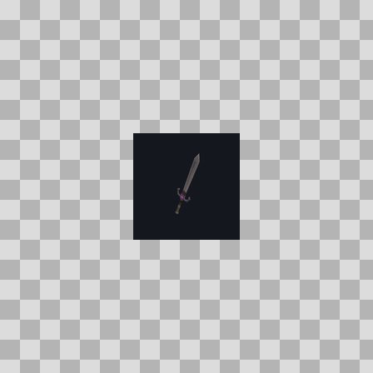  Origem: Asset novo  Pack/Fonte: Assets Organizados - Ui  Categoria: Ui / Weapons  Arquivo: purple_sword.jpg  Caminho: 01_Assets_Organizados/UI/weapons/purple_sword.jpg  Formato: JPG  Tamanho: 866 B  Status técnico: OK  Licença: MISSING_REVIEW_REQUIRED — sem evidência localizada  Papel da textura: unspecified  Resolução: 128 × 128 px  Modo / canais / alpha: RGB / 3 / Não  Power-of-two: Sim  Memória decodificada estimada: 48.00 KB  Alertas: Licença/fonte não localizada automaticamente; revisão legal necessária. | Duplicado exato: grupo DUP-01842 (2 cópias). | NOV-007244 • purple_wand  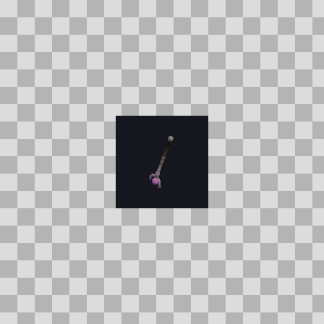  Origem: Asset novo  Pack/Fonte: Assets Organizados - Ui  Categoria: Ui / Weapons  Arquivo: purple_wand.jpg  Caminho: 01_Assets_Organizados/UI/weapons/purple_wand.jpg  Formato: JPG  Tamanho: 862 B  Status técnico: OK  Licença: MISSING_REVIEW_REQUIRED — sem evidência localizada  Papel da textura: unspecified  Resolução: 128 × 128 px  Modo / canais / alpha: RGB / 3 / Não  Power-of-two: Sim  Memória decodificada estimada: 48.00 KB  Alertas: Licença/fonte não localizada automaticamente; revisão legal necessária. | Duplicado exato: grupo DUP-01845 (2 cópias).

NOV-007235 • redskull_dagger  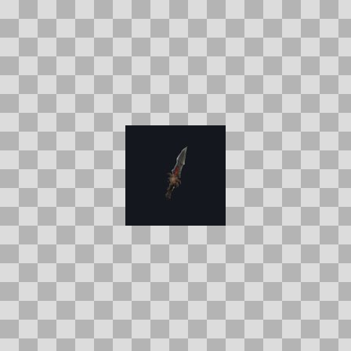  Origem: Asset novo  Pack/Fonte: Assets Organizados - Ui  Categoria: Ui / Weapons  Arquivo: redskull_dagger.jpg  Caminho: 01_Assets_Organizados/UI/weapons/redskull_dagger.jpg  Formato: JPG  Tamanho: 894 B  Status técnico: OK  Licença: MISSING_REVIEW_REQUIRED — sem evidência localizada  Papel da textura: unspecified  Resolução: 128 × 128 px  Modo / canais / alpha: RGB / 3 / Não  Power-of-two: Sim  Memória decodificada estimada: 48.00 KB  Alertas: Licença/fonte não localizada automaticamente; revisão legal necessária. | Duplicado exato: grupo DUP-01836 (2 cópias). | NOV-007279 • redskull_hammer  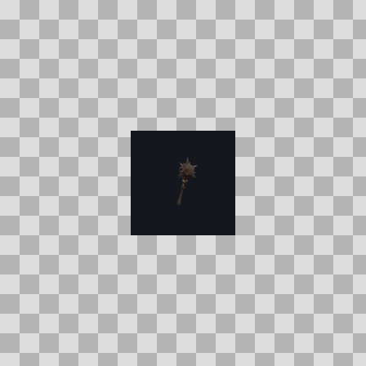  Origem: Asset novo  Pack/Fonte: Assets Organizados - Ui  Categoria: Ui / Weapons  Arquivo: redskull_hammer.jpg  Caminho: 01_Assets_Organizados/UI/weapons/redskull_hammer.jpg  Formato: JPG  Tamanho: 756 B  Status técnico: OK  Licença: MISSING_REVIEW_REQUIRED — sem evidência localizada  Papel da textura: unspecified  Resolução: 128 × 128 px  Modo / canais / alpha: RGB / 3 / Não  Power-of-two: Sim  Memória decodificada estimada: 48.00 KB  Alertas: Licença/fonte não localizada automaticamente; revisão legal necessária. | Duplicado exato: grupo DUP-01880 (2 cópias).

NOV-007262 • redskull_staff  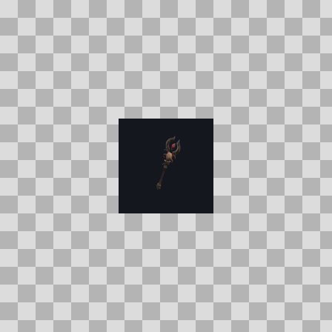  Origem: Asset novo  Pack/Fonte: Assets Organizados - Ui  Categoria: Ui / Weapons  Arquivo: redskull_staff.jpg  Caminho: 01_Assets_Organizados/UI/weapons/redskull_staff.jpg  Formato: JPG  Tamanho: 903 B  Status técnico: OK  Licença: MISSING_REVIEW_REQUIRED — sem evidência localizada  Papel da textura: unspecified  Resolução: 128 × 128 px  Modo / canais / alpha: RGB / 3 / Não  Power-of-two: Sim  Memória decodificada estimada: 48.00 KB  Alertas: Licença/fonte não localizada automaticamente; revisão legal necessária. | Duplicado exato: grupo DUP-01863 (2 cópias). | NOV-007267 • redskull_sword  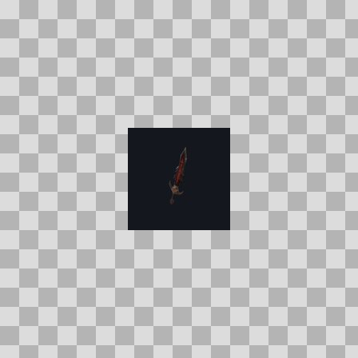  Origem: Asset novo  Pack/Fonte: Assets Organizados - Ui  Categoria: Ui / Weapons  Arquivo: redskull_sword.jpg  Caminho: 01_Assets_Organizados/UI/weapons/redskull_sword.jpg  Formato: JPG  Tamanho: 821 B  Status técnico: OK  Licença: MISSING_REVIEW_REQUIRED — sem evidência localizada  Papel da textura: unspecified  Resolução: 128 × 128 px  Modo / canais / alpha: RGB / 3 / Não  Power-of-two: Sim  Memória decodificada estimada: 48.00 KB  Alertas: Licença/fonte não localizada automaticamente; revisão legal necessária. | Duplicado exato: grupo DUP-01868 (2 cópias).

NOV-007265 • redskull_wand  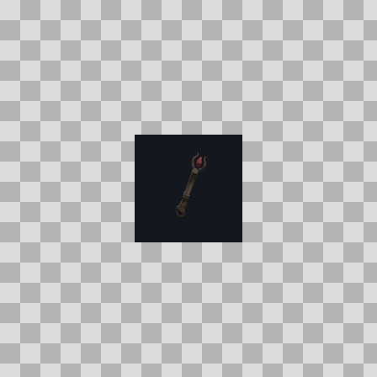  Origem: Asset novo  Pack/Fonte: Assets Organizados - Ui  Categoria: Ui / Weapons  Arquivo: redskull_wand.jpg  Caminho: 01_Assets_Organizados/UI/weapons/redskull_wand.jpg  Formato: JPG  Tamanho: 869 B  Status técnico: OK  Licença: MISSING_REVIEW_REQUIRED — sem evidência localizada  Papel da textura: unspecified  Resolução: 128 × 128 px  Modo / canais / alpha: RGB / 3 / Não  Power-of-two: Sim  Memória decodificada estimada: 48.00 KB  Alertas: Licença/fonte não localizada automaticamente; revisão legal necessária. | Duplicado exato: grupo DUP-01866 (2 cópias). | NOV-007253 • rimecrusher  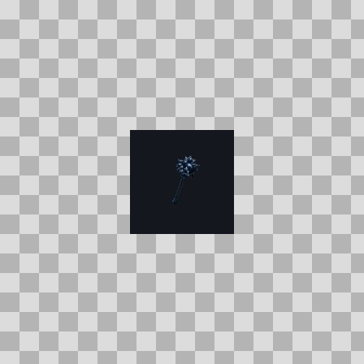  Origem: Asset novo  Pack/Fonte: Assets Organizados - Ui  Categoria: Ui / Weapons  Arquivo: rimecrusher.jpg  Caminho: 01_Assets_Organizados/UI/weapons/rimecrusher.jpg  Formato: JPG  Tamanho: 902 B  Status técnico: OK  Licença: MISSING_REVIEW_REQUIRED — sem evidência localizada  Papel da textura: unspecified  Resolução: 128 × 128 px  Modo / canais / alpha: RGB / 3 / Não  Power-of-two: Sim  Memória decodificada estimada: 48.00 KB  Alertas: Licença/fonte não localizada automaticamente; revisão legal necessária. | Duplicado exato: grupo DUP-01854 (2 cópias).

NOV-007270 • rude_awakening_sword  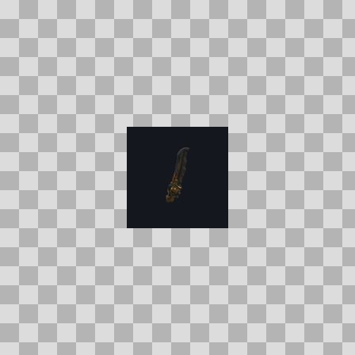  Origem: Asset novo  Pack/Fonte: Assets Organizados - Ui  Categoria: Ui / Weapons  Arquivo: rude_awakening_sword.jpg  Caminho: 01_Assets_Organizados/UI/weapons/rude_awakening_sword.jpg  Formato: JPG  Tamanho: 869 B  Status técnico: OK  Licença: MISSING_REVIEW_REQUIRED — sem evidência localizada  Papel da textura: unspecified  Resolução: 128 × 128 px  Modo / canais / alpha: RGB / 3 / Não  Power-of-two: Sim  Memória decodificada estimada: 48.00 KB  Alertas: Licença/fonte não localizada automaticamente; revisão legal necessária. | Duplicado exato: grupo DUP-01871 (2 cópias). | NOV-007239 • scythe  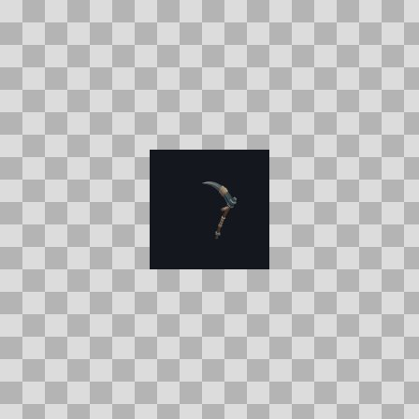  Origem: Asset novo  Pack/Fonte: Assets Organizados - Ui  Categoria: Ui / Weapons  Arquivo: scythe.jpg  Caminho: 01_Assets_Organizados/UI/weapons/scythe.jpg  Formato: JPG  Tamanho: 1.38 KB  Status técnico: OK  Licença: MISSING_REVIEW_REQUIRED — sem evidência localizada  Papel da textura: unspecified  Resolução: 128 × 128 px  Modo / canais / alpha: RGB / 3 / Não  Power-of-two: Sim  Memória decodificada estimada: 48.00 KB  Alertas: Licença/fonte não localizada automaticamente; revisão legal necessária. | Duplicado exato: grupo DUP-01840 (2 cópias).

NOV-007292 • shard_of_everwinter  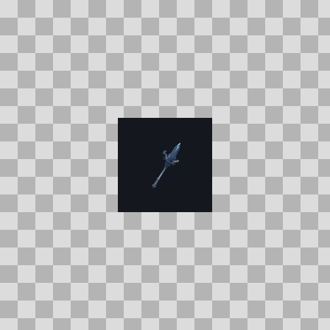  Origem: Asset novo  Pack/Fonte: Assets Organizados - Ui  Categoria: Ui / Weapons  Arquivo: shard_of_everwinter.jpg  Caminho: 01_Assets_Organizados/UI/weapons/shard_of_everwinter.jpg  Formato: JPG  Tamanho: 968 B  Status técnico: OK  Licença: MISSING_REVIEW_REQUIRED — sem evidência localizada  Papel da textura: unspecified  Resolução: 128 × 128 px  Modo / canais / alpha: RGB / 3 / Não  Power-of-two: Sim  Memória decodificada estimada: 48.00 KB  Alertas: Licença/fonte não localizada automaticamente; revisão legal necessária. | Duplicado exato: grupo DUP-01893 (2 cópias). | NOV-007283 • simple_farmhand_crossbow  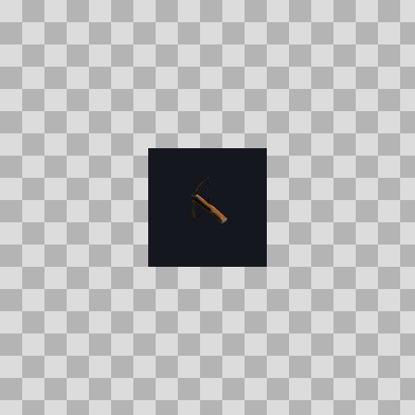  Origem: Asset novo  Pack/Fonte: Assets Organizados - Ui  Categoria: Ui / Weapons  Arquivo: simple_farmhand_crossbow.jpg  Caminho: 01_Assets_Organizados/UI/weapons/simple_farmhand_crossbow.jpg  Formato: JPG  Tamanho: 918 B  Status técnico: OK  Licença: MISSING_REVIEW_REQUIRED — sem evidência localizada  Papel da textura: orm_packed  Resolução: 128 × 128 px  Modo / canais / alpha: RGB / 3 / Não  Power-of-two: Sim  Memória decodificada estimada: 48.00 KB  Alertas: Licença/fonte não localizada automaticamente; revisão legal necessária. | Duplicado exato: grupo DUP-01884 (2 cópias).

NOV-007256 • skyrender_the_firmament_s_wound  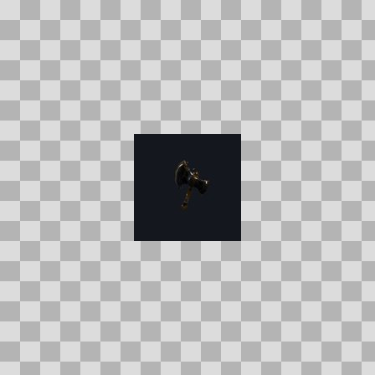  Origem: Asset novo  Pack/Fonte: Assets Organizados - Ui  Categoria: Ui / Weapons  Arquivo: skyrender_the_firmament_s_wound.jpg  Caminho: 01_Assets_Organizados/UI/weapons/skyrender_the_firmament_s_wound.jpg  Formato: JPG  Tamanho: 958 B  Status técnico: OK  Licença: MISSING_REVIEW_REQUIRED — sem evidência localizada  Papel da textura: unspecified  Resolução: 128 × 128 px  Modo / canais / alpha: RGB / 3 / Não  Power-of-two: Sim  Memória decodificada estimada: 48.00 KB  Alertas: Licença/fonte não localizada automaticamente; revisão legal necessária. | Duplicado exato: grupo DUP-01857 (2 cópias). | NOV-007226 • smoulderfall  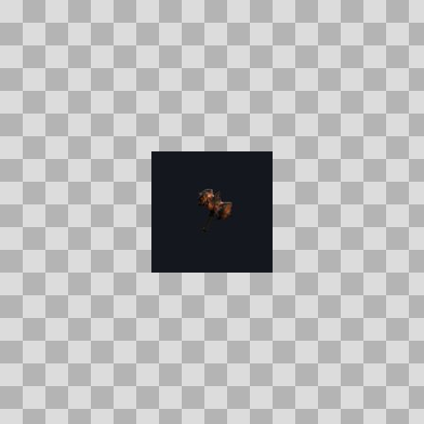  Origem: Asset novo  Pack/Fonte: Assets Organizados - Ui  Categoria: Ui / Weapons  Arquivo: smoulderfall.jpg  Caminho: 01_Assets_Organizados/UI/weapons/smoulderfall.jpg  Formato: JPG  Tamanho: 878 B  Status técnico: OK  Licença: MISSING_REVIEW_REQUIRED — sem evidência localizada  Papel da textura: unspecified  Resolução: 128 × 128 px  Modo / canais / alpha: RGB / 3 / Não  Power-of-two: Sim  Memória decodificada estimada: 48.00 KB  Alertas: Licença/fonte não localizada automaticamente; revisão legal necessária. | Duplicado exato: grupo DUP-01827 (2 cópias).

NOV-007275 • solheim_last_light_of_the_dawn  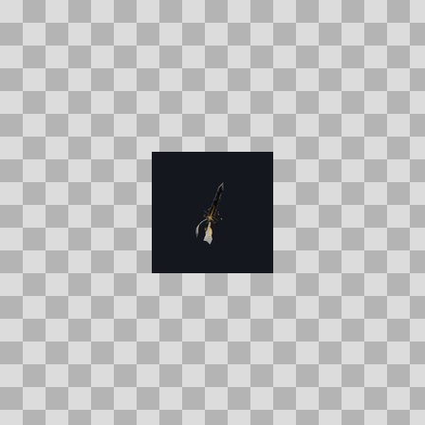  Origem: Asset novo  Pack/Fonte: Assets Organizados - Ui  Categoria: Ui / Weapons  Arquivo: solheim_last_light_of_the_dawn.jpg  Caminho: 01_Assets_Organizados/UI/weapons/solheim_last_light_of_the_dawn.jpg  Formato: JPG  Tamanho: 1014 B  Status técnico: OK  Licença: MISSING_REVIEW_REQUIRED — sem evidência localizada  Papel da textura: unspecified  Resolução: 128 × 128 px  Modo / canais / alpha: RGB / 3 / Não  Power-of-two: Sim  Memória decodificada estimada: 48.00 KB  Alertas: Licença/fonte não localizada automaticamente; revisão legal necessária. | Duplicado exato: grupo DUP-01876 (2 cópias). | NOV-007214 • spear_a  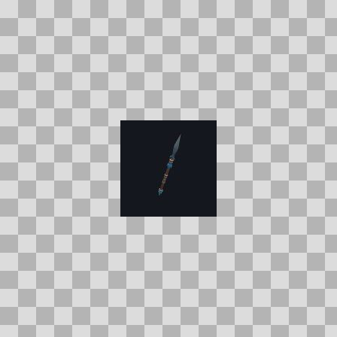  Origem: Asset novo  Pack/Fonte: Assets Organizados - Ui  Categoria: Ui / Weapons  Arquivo: spear_a.jpg  Caminho: 01_Assets_Organizados/UI/weapons/spear_a.jpg  Formato: JPG  Tamanho: 1.29 KB  Status técnico: OK  Licença: MISSING_REVIEW_REQUIRED — sem evidência localizada  Papel da textura: unspecified  Resolução: 128 × 128 px  Modo / canais / alpha: RGB / 3 / Não  Power-of-two: Sim  Memória decodificada estimada: 48.00 KB  Alertas: Licença/fonte não localizada automaticamente; revisão legal necessária. | Duplicado exato: grupo DUP-01815 (2 cópias).

NOV-007261 • staff_a  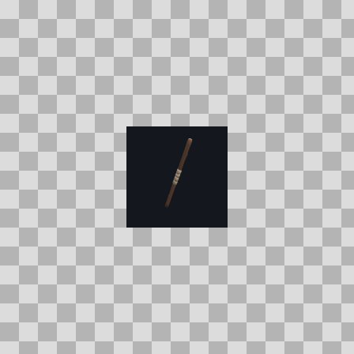  Origem: Asset novo  Pack/Fonte: Assets Organizados - Ui  Categoria: Ui / Weapons  Arquivo: staff_a.jpg  Caminho: 01_Assets_Organizados/UI/weapons/staff_a.jpg  Formato: JPG  Tamanho: 1.37 KB  Status técnico: OK  Licença: MISSING_REVIEW_REQUIRED — sem evidência localizada  Papel da textura: unspecified  Resolução: 128 × 128 px  Modo / canais / alpha: RGB / 3 / Não  Power-of-two: Sim  Memória decodificada estimada: 48.00 KB  Alertas: Licença/fonte não localizada automaticamente; revisão legal necessária. | Duplicado exato: grupo DUP-01862 (2 cópias). | NOV-007213 • staff_b  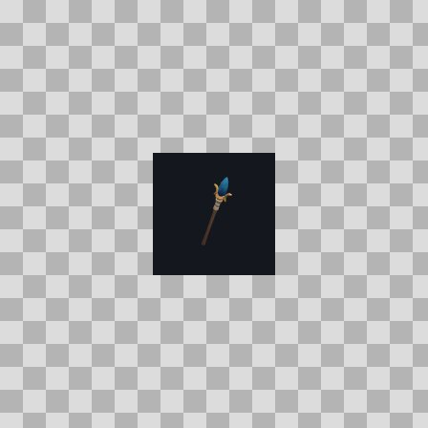  Origem: Asset novo  Pack/Fonte: Assets Organizados - Ui  Categoria: Ui / Weapons  Arquivo: staff_b.jpg  Caminho: 01_Assets_Organizados/UI/weapons/staff_b.jpg  Formato: JPG  Tamanho: 1.39 KB  Status técnico: OK  Licença: MISSING_REVIEW_REQUIRED — sem evidência localizada  Papel da textura: unspecified  Resolução: 128 × 128 px  Modo / canais / alpha: RGB / 3 / Não  Power-of-two: Sim  Memória decodificada estimada: 48.00 KB  Alertas: Licença/fonte não localizada automaticamente; revisão legal necessária. | Duplicado exato: grupo DUP-01814 (2 cópias).

NOV-007242 • staff_c  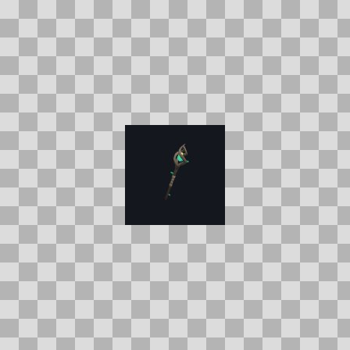  Origem: Asset novo  Pack/Fonte: Assets Organizados - Ui  Categoria: Ui / Weapons  Arquivo: staff_c.jpg  Caminho: 01_Assets_Organizados/UI/weapons/staff_c.jpg  Formato: JPG  Tamanho: 1.40 KB  Status técnico: OK  Licença: MISSING_REVIEW_REQUIRED — sem evidência localizada  Papel da textura: unspecified  Resolução: 128 × 128 px  Modo / canais / alpha: RGB / 3 / Não  Power-of-two: Sim  Memória decodificada estimada: 48.00 KB  Alertas: Licença/fonte não localizada automaticamente; revisão legal necessária. | Duplicado exato: grupo DUP-01843 (2 cópias). | NOV-007286 • staff_d  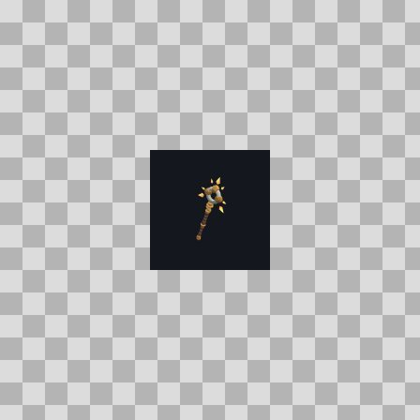  Origem: Asset novo  Pack/Fonte: Assets Organizados - Ui  Categoria: Ui / Weapons  Arquivo: staff_d.jpg  Caminho: 01_Assets_Organizados/UI/weapons/staff_d.jpg  Formato: JPG  Tamanho: 1.77 KB  Status técnico: OK  Licença: MISSING_REVIEW_REQUIRED — sem evidência localizada  Papel da textura: unspecified  Resolução: 128 × 128 px  Modo / canais / alpha: RGB / 3 / Não  Power-of-two: Sim  Memória decodificada estimada: 48.00 KB  Alertas: Licença/fonte não localizada automaticamente; revisão legal necessária. | Duplicado exato: grupo DUP-01887 (2 cópias).

NOV-007288 • starfall_judgment_of_the_heavens  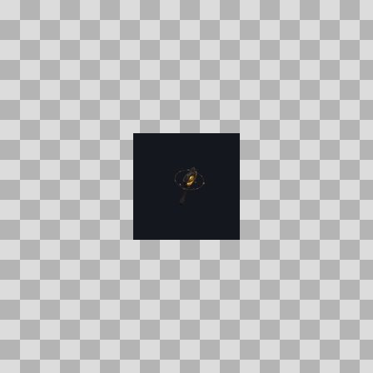  Origem: Asset novo  Pack/Fonte: Assets Organizados - Ui  Categoria: Ui / Weapons  Arquivo: starfall_judgment_of_the_heavens.jpg  Caminho: 01_Assets_Organizados/UI/weapons/starfall_judgment_of_the_heavens.jpg  Formato: JPG  Tamanho: 821 B  Status técnico: OK  Licença: MISSING_REVIEW_REQUIRED — sem evidência localizada  Papel da textura: unspecified  Resolução: 128 × 128 px  Modo / canais / alpha: RGB / 3 / Não  Power-of-two: Sim  Memória decodificada estimada: 48.00 KB  Alertas: Licença/fonte não localizada automaticamente; revisão legal necessária. | Duplicado exato: grupo DUP-01889 (2 cópias). | NOV-007291 • sword_a  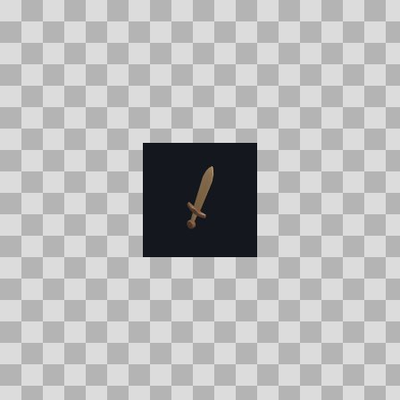  Origem: Asset novo  Pack/Fonte: Assets Organizados - Ui  Categoria: Ui / Weapons  Arquivo: sword_a.jpg  Caminho: 01_Assets_Organizados/UI/weapons/sword_a.jpg  Formato: JPG  Tamanho: 1.48 KB  Status técnico: OK  Licença: MISSING_REVIEW_REQUIRED — sem evidência localizada  Papel da textura: unspecified  Resolução: 128 × 128 px  Modo / canais / alpha: RGB / 3 / Não  Power-of-two: Sim  Memória decodificada estimada: 48.00 KB  Alertas: Licença/fonte não localizada automaticamente; revisão legal necessária. | Duplicado exato: grupo DUP-01892 (2 cópias).

NOV-007273 • sword_b  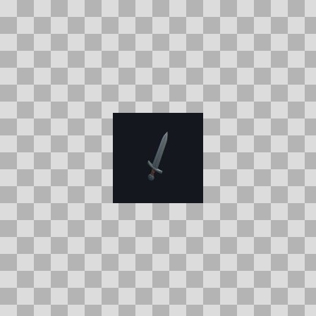  Origem: Asset novo  Pack/Fonte: Assets Organizados - Ui  Categoria: Ui / Weapons  Arquivo: sword_b.jpg  Caminho: 01_Assets_Organizados/UI/weapons/sword_b.jpg  Formato: JPG  Tamanho: 1.32 KB  Status técnico: OK  Licença: MISSING_REVIEW_REQUIRED — sem evidência localizada  Papel da textura: unspecified  Resolução: 128 × 128 px  Modo / canais / alpha: RGB / 3 / Não  Power-of-two: Sim  Memória decodificada estimada: 48.00 KB  Alertas: Licença/fonte não localizada automaticamente; revisão legal necessária. | Duplicado exato: grupo DUP-01874 (2 cópias). | NOV-007240 • sword_c  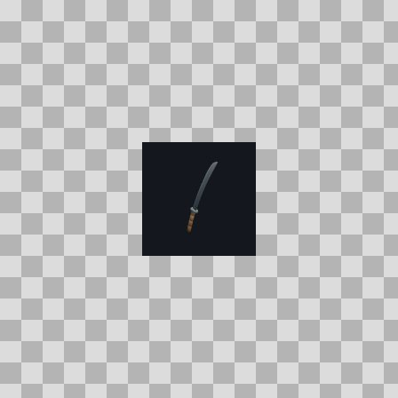  Origem: Asset novo  Pack/Fonte: Assets Organizados - Ui  Categoria: Ui / Weapons  Arquivo: sword_c.jpg  Caminho: 01_Assets_Organizados/UI/weapons/sword_c.jpg  Formato: JPG  Tamanho: 1.32 KB  Status técnico: OK  Licença: MISSING_REVIEW_REQUIRED — sem evidência localizada  Papel da textura: unspecified  Resolução: 128 × 128 px  Modo / canais / alpha: RGB / 3 / Não  Power-of-two: Sim  Memória decodificada estimada: 48.00 KB  Alertas: Licença/fonte não localizada automaticamente; revisão legal necessária. | Duplicado exato: grupo DUP-01841 (2 cópias).

NOV-007238 • sword_d  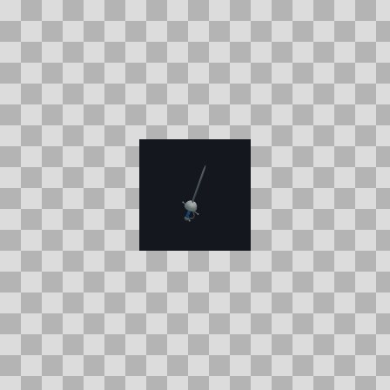  Origem: Asset novo  Pack/Fonte: Assets Organizados - Ui  Categoria: Ui / Weapons  Arquivo: sword_d.jpg  Caminho: 01_Assets_Organizados/UI/weapons/sword_d.jpg  Formato: JPG  Tamanho: 1.30 KB  Status técnico: OK  Licença: MISSING_REVIEW_REQUIRED — sem evidência localizada  Papel da textura: unspecified  Resolução: 128 × 128 px  Modo / canais / alpha: RGB / 3 / Não  Power-of-two: Sim  Memória decodificada estimada: 48.00 KB  Alertas: Licença/fonte não localizada automaticamente; revisão legal necessária. | Duplicado exato: grupo DUP-01839 (2 cópias). | NOV-007215 • sword_e  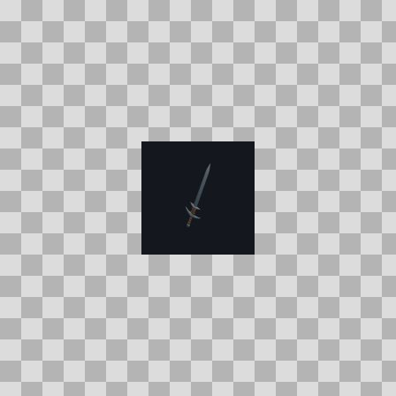  Origem: Asset novo  Pack/Fonte: Assets Organizados - Ui  Categoria: Ui / Weapons  Arquivo: sword_e.jpg  Caminho: 01_Assets_Organizados/UI/weapons/sword_e.jpg  Formato: JPG  Tamanho: 1.27 KB  Status técnico: OK  Licença: MISSING_REVIEW_REQUIRED — sem evidência localizada  Papel da textura: unspecified  Resolução: 128 × 128 px  Modo / canais / alpha: RGB / 3 / Não  Power-of-two: Sim  Memória decodificada estimada: 48.00 KB  Alertas: Licença/fonte não localizada automaticamente; revisão legal necessária. | Duplicado exato: grupo DUP-01816 (2 cópias).

NOV-007260 • sword_f  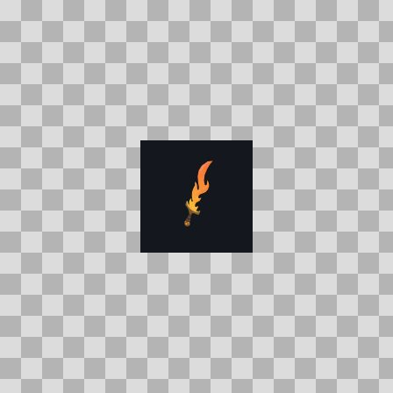  Origem: Asset novo  Pack/Fonte: Assets Organizados - Ui  Categoria: Ui / Weapons  Arquivo: sword_f.jpg  Caminho: 01_Assets_Organizados/UI/weapons/sword_f.jpg  Formato: JPG  Tamanho: 1.86 KB  Status técnico: OK  Licença: MISSING_REVIEW_REQUIRED — sem evidência localizada  Papel da textura: unspecified  Resolução: 128 × 128 px  Modo / canais / alpha: RGB / 3 / Não  Power-of-two: Sim  Memória decodificada estimada: 48.00 KB  Alertas: Licença/fonte não localizada automaticamente; revisão legal necessária. | Duplicado exato: grupo DUP-01861 (2 cópias). | NOV-007254 • sword_g  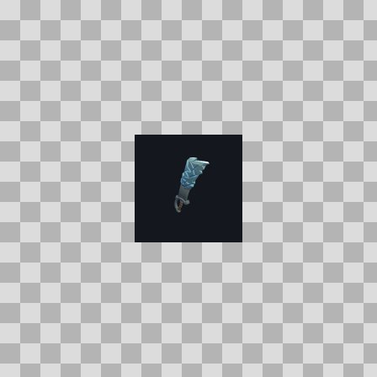  Origem: Asset novo  Pack/Fonte: Assets Organizados - Ui  Categoria: Ui / Weapons  Arquivo: sword_g.jpg  Caminho: 01_Assets_Organizados/UI/weapons/sword_g.jpg  Formato: JPG  Tamanho: 1.68 KB  Status técnico: OK  Licença: MISSING_REVIEW_REQUIRED — sem evidência localizada  Papel da textura: unspecified  Resolução: 128 × 128 px  Modo / canais / alpha: RGB / 3 / Não  Power-of-two: Sim  Memória decodificada estimada: 48.00 KB  Alertas: Licença/fonte não localizada automaticamente; revisão legal necessária. | Duplicado exato: grupo DUP-01855 (2 cópias).

NOV-007236 • tempered_flanged_mace  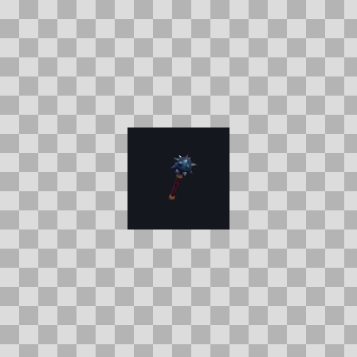  Origem: Asset novo  Pack/Fonte: Assets Organizados - Ui  Categoria: Ui / Weapons  Arquivo: tempered_flanged_mace.jpg  Caminho: 01_Assets_Organizados/UI/weapons/tempered_flanged_mace.jpg  Formato: JPG  Tamanho: 906 B  Status técnico: OK  Licença: MISSING_REVIEW_REQUIRED — sem evidência localizada  Papel da textura: unspecified  Resolução: 128 × 128 px  Modo / canais / alpha: RGB / 3 / Não  Power-of-two: Sim  Memória decodificada estimada: 48.00 KB  Alertas: Licença/fonte não localizada automaticamente; revisão legal necessária. | Duplicado exato: grupo DUP-01837 (2 cópias). | NOV-007287 • wand_a  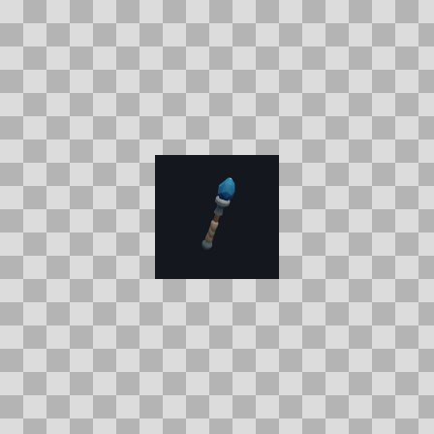  Origem: Asset novo  Pack/Fonte: Assets Organizados - Ui  Categoria: Ui / Weapons  Arquivo: wand_a.jpg  Caminho: 01_Assets_Organizados/UI/weapons/wand_a.jpg  Formato: JPG  Tamanho: 1.50 KB  Status técnico: OK  Licença: MISSING_REVIEW_REQUIRED — sem evidência localizada  Papel da textura: unspecified  Resolução: 128 × 128 px  Modo / canais / alpha: RGB / 3 / Não  Power-of-two: Sim  Memória decodificada estimada: 48.00 KB  Alertas: Licença/fonte não localizada automaticamente; revisão legal necessária. | Duplicado exato: grupo DUP-01888 (2 cópias).

NOV-007232 • wand_b  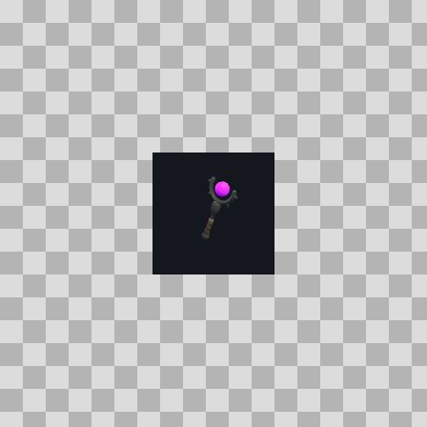  Origem: Asset novo  Pack/Fonte: Assets Organizados - Ui  Categoria: Ui / Weapons  Arquivo: wand_b.jpg  Caminho: 01_Assets_Organizados/UI/weapons/wand_b.jpg  Formato: JPG  Tamanho: 1.48 KB  Status técnico: OK  Licença: MISSING_REVIEW_REQUIRED — sem evidência localizada  Papel da textura: unspecified  Resolução: 128 × 128 px  Modo / canais / alpha: RGB / 3 / Não  Power-of-two: Sim  Memória decodificada estimada: 48.00 KB  Alertas: Licença/fonte não localizada automaticamente; revisão legal necessária. | Duplicado exato: grupo DUP-01833 (2 cópias). | NOV-007249 • whittler_s_knife  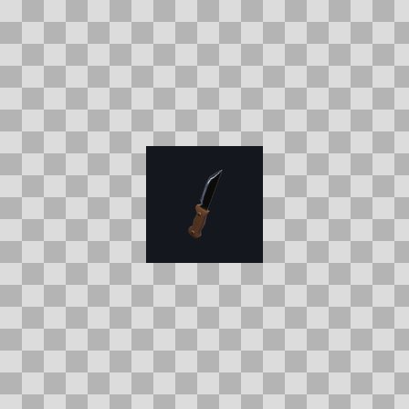  Origem: Asset novo  Pack/Fonte: Assets Organizados - Ui  Categoria: Ui / Weapons  Arquivo: whittler_s_knife.jpg  Caminho: 01_Assets_Organizados/UI/weapons/whittler_s_knife.jpg  Formato: JPG  Tamanho: 1021 B  Status técnico: OK  Licença: MISSING_REVIEW_REQUIRED — sem evidência localizada  Papel da textura: unspecified  Resolução: 128 × 128 px  Modo / canais / alpha: RGB / 3 / Não  Power-of-two: Sim  Memória decodificada estimada: 48.00 KB  Alertas: Licença/fonte não localizada automaticamente; revisão legal necessária. | Duplicado exato: grupo DUP-01850 (2 cópias).

NOV-007266 • winterbite  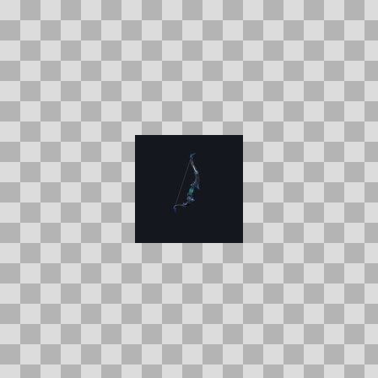  Origem: Asset novo  Pack/Fonte: Assets Organizados - Ui  Categoria: Ui / Weapons  Arquivo: winterbite.jpg  Caminho: 01_Assets_Organizados/UI/weapons/winterbite.jpg  Formato: JPG  Tamanho: 932 B  Status técnico: OK  Licença: MISSING_REVIEW_REQUIRED — sem evidência localizada  Papel da textura: unspecified  Resolução: 128 × 128 px  Modo / canais / alpha: RGB / 3 / Não  Power-of-two: Sim  Memória decodificada estimada: 48.00 KB  Alertas: Licença/fonte não localizada automaticamente; revisão legal necessária. | Duplicado exato: grupo DUP-01867 (2 cópias). | NOV-007290 • wrought_iron_longsword  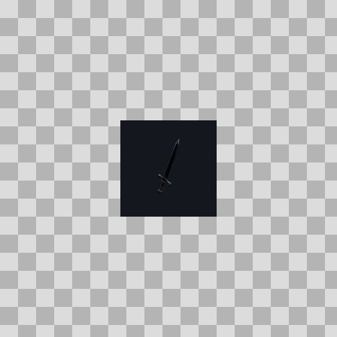  Origem: Asset novo  Pack/Fonte: Assets Organizados - Ui  Categoria: Ui / Weapons  Arquivo: wrought_iron_longsword.jpg  Caminho: 01_Assets_Organizados/UI/weapons/wrought_iron_longsword.jpg  Formato: JPG  Tamanho: 731 B  Status técnico: OK  Licença: MISSING_REVIEW_REQUIRED — sem evidência localizada  Papel da textura: roughness  Resolução: 128 × 128 px  Modo / canais / alpha: RGB / 3 / Não  Power-of-two: Sim  Memória decodificada estimada: 48.00 KB  Alertas: Licença/fonte não localizada automaticamente; revisão legal necessária. | Duplicado exato: grupo DUP-01891 (2 cópias).

